Vysoká škola obchodní a hotelová

Studijní obor: Gastronomie, hotelnictví a cestovní ruch

Hana Uhrová

STRAVOVÁNÍ PROFESIONÁLNÍCH SPORTOVCŮ
PROFESSIONAL SPORTSMEN NUTRITION

BAKALÁŘSKÁ PRÁCE

Vedoucí bakalářské práce: Ing. Pavla Burešová Ph.D.

Brno, 2020
Jméno a příjmení autora: Hana Uhrová
Název bakalářské práce: STRAVOVÁVNÍ PROFESIONÁLNÍCH SPORTOVCŮ
Název bakalářské práce v AJ: PROFESSIONAL SPORTSMEN NUTRITION
Studijní obor: Gastronomie, hotelnictví a cestovní ruch
Vedoucí bakalářské práce: Ing. Pavla Burešová Ph.D.
Rok obhajoby: 2020

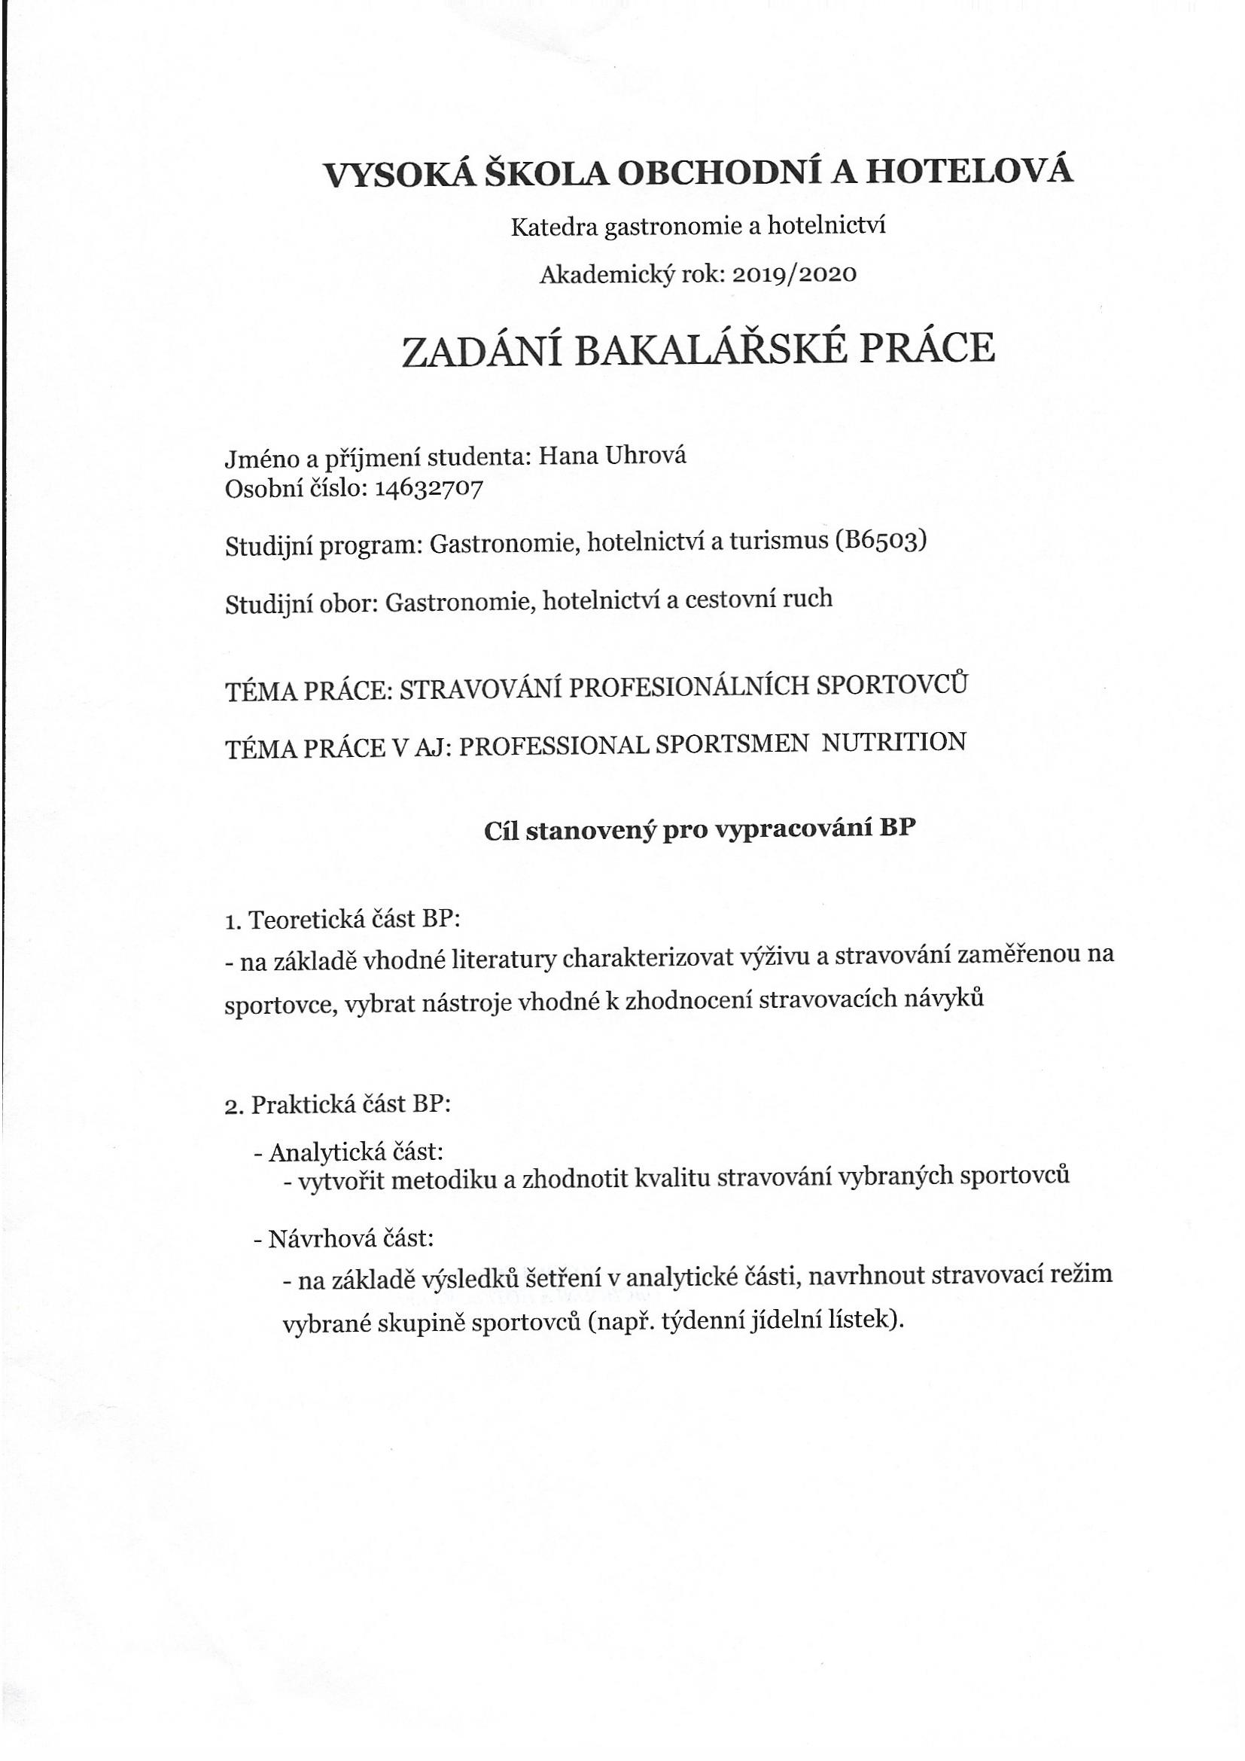

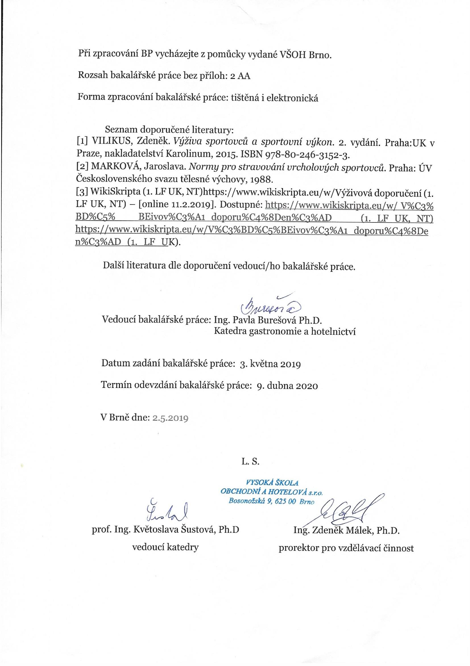

Anotace:
Cílem bakalářské práce je charakterizovat výživu a stravování sportovců a vybrat vhodné nástroje pro zhodnocení jejich stravovacích návyků. První část práce je věnována teoretickým výživovým pojmům, tj. makroživiny (sacharidy, bílkoviny, tuky) a mikroživiny (vitaminy, minerály), sportovním doplňkům stravy, pitnému režimu a rozdělení stravy podle zátěže
(tzv. nutriční timing). V praktické části práce je cílem zhodnocení kvality stravování sportovců z různých sportovních odvětví, které bylo zjištěno na základě kvantitativního výzkumu
ve formě dotazníkového šetření. Návrhová část se věnuje sestavení týdenního jídelního lístku pro vybraného sportovce na základě osobní konzultace o formě a intenzitě jeho přípravy
na soutěžní období a frekvenci soutěžních akcí.

Klíčová slova: výživa, pitný režim, sacharidy, strava, zátěž, bílkoviny, tuky, trénink

Annotation:
The aim of my bachelor thesis is to describe the sports nutrition and eating habits with the aim of choosing suitable instruments to evaluate the dietary habits of sportsmen. The first part of the work is focused on some theoretical terms of sports nutrition concepts, i.e. macronutrients (carbohydrates, proteins, fats) and micronutrients (vitamins, minerals), on sports suplements, drinking habits and distribution of food according to the sport activities (so called nutrition timing). The aim of the practical part is to evaluate the quality of sports nutrition according to their particular sport specializations. The results are derived from the basis of a question survey. The third part of the thesis is focused on making a weekly eating plan for a tennis player which is based on personal consultations about the form and intensity of the preparation for the contest period and the frequency of competitions.

Key words: nutrition, fluid intake, carbohydrates, food, performance, proteins, fats, training

Prohlašuji, že jsem bakalářskou práci STRAVOVÁNÍ PROFESIONÁLNÍCH SPORTOVCŮ Vypracovala samostatně pod vedením Ing. Pavly Burešové Ph.D. a uvedla v ní všechny použité literární a jiné odborné zdroje v souladu s aktuálně platnými právními předpisy a vnitřními předpisy Vysoké školy obchodní a hotelové.

V Brně dne: 9.4.2020
vlastnoruční podpis autora

Na tomto místě bych ráda poděkovala paní Ing. Pavle Burešové Ph.D. za cenné informace, které mi dopomohly ke vzniku bakalářské práce. Taky bych ráda poděkovala všem dotazovaným sportovcům za jejich ochotu při dotazníkovém šetření. V neposlední řadě bych chtěla poděkovat rodině za podporu.

Obsah

Úvod 10
I. Teoretická část 12
1 Výživa sportovce 13
2 Makroživiny – ZÁKLADNÍ SLOŽKY POTRAVY 14
2.1 Sacharidy 14
2.1.1 Dělení sacharidů 15
2.1.2 Glykemický index (GI), glykemická nálož (GN) 16
2.2 Bílkoviny 18
2.3 Tuky 20
2.3.1 Cholesterol 22
3 Mikroživiny – vitaminy, minerály 23
4 Pitný režim (Co pít, kdy pít?) 26
4.1 Pitný režim v jednotlivých fázích výkonu 28
5 Nutriční timing 29
5.1 Strava před zátěží 29
5.2 Strava během zátěže 30
5.3 Strava po zátěži 31
6 Doplňky ve sportu 32
II. Praktická část 36
7 Metodika práce 37
7.1 Zvolené metodické postupy pro shromažďování dat 37
7.2 Výzkumné otázky 37
8 Analytická část 38
8.1 Dotazníkové šetření profesionálních sportovců 38
8.2 Vyhodnocení dotazníkového šetření 39
8.3 Shrnutí dotazníkového šetření 46
8.4 Vyhodnocení výzkumných otázek 47
9 Návrhová část 50
9.1 Sestavení týdenního stravovacího menu 50
Závěr 53
Použité zdroje 55
Seznam obrázků, grafů a tabulek 57
Seznam zkratek 58
Přílohy 59

Úvod
Bakalářská práce s názvem Stravování profesionálních sportovců je zaměřená na výživu vrcholových sportovců. Autorkou zvolené téma navazuje na aktivní sportovní činnost od 6 let věnované závodnímu tenisu v mládežnických, juniorských kategoriích. O oblast výživy se začala více zajímat v průběhu studia na střední škole, kdy pochopila souvislosti mezi sportovní přípravou, výkonem sportovce a výživou. Když přemýšlela o tématu bakalářské práce, volba byla jednoduchá.
Za posledních několik let bylo o tomto tématu vydáno mnoho publikací, rešerší a výzkumů. Existují i profesní obory, které se výživou ve sportu, ale i obecnou výživou zabývají. Mezi obory, které se specializují na toto téma jsou například nutriční specialisti, nutriční terapeuti nebo i kondiční trenéři, kteří by měli mít náležité znalosti k tomu, aby svého svěřence dokázali maximálně a profesionálně připravit k jejich nejlepším výkonům, zároveň i výsledkům.
Sport se neustále posouvá dopředu. Schopnost sportovců podat maximální sportovní výkon už není pouze o fyzické připravenosti (specializovaný trénink, kondiční příprava), ale velkou roli hraje i mentální odolnost sportovce, jeho správná životospráva, ale i jeho vrozené předpoklady. Nedílnou součástí přípravy sportovce je také správná regenerace. I přestože sportovec věnoval 100 % své přípravě (tréninku i životosprávě), ale na regeneraci zapomínal, může to jeho výkon ve značné míře ovlivnit.
To stejné platí u stravování sportovců. Pokud nebudou dbát na správnou stravu, může to jejich celkový výkon poznamenat. Důležité je, aby profesionální sportovci věděli, jaká jídla mohou konzumovat a v jakou časovou dobu. Označení pro správné načasování příjmu potravin představuje termín tzv. nutriční timing, který rozděluje příjem energie a živin na 3 fáze. Jedná se o fázi před zátěží; během zátěže a po zátěži. Tímto by se měl každý profesionální sportovec řídit nebo by měl mít kolem sebe tým lidí, kteří se postarají o to, aby měl vše zařízené a mohl se plně soustředit na jeho sportovní výkon.
Většina turnajů a závodů je organizována v nejrůznějších zemích světa, tudíž jsou sportovci neustále na cestách. Strava na letištích, v hotelech nebo ve sportovních areálech není ideální,
a i přesto, že mají stanovený stravovací plán, musí velmi často improvizovat. Vzhledem k tomu, že bylo vydáno mnoho článků a studií o správné životosprávě člověka, začali lidé více přemýšlet o svém způsobu stravování. Z toho důvodu na to zareagovali obchodní řetězce, gastronomické podniky, letiště nebo i hotely a začali do své nabídky zařazovat zdravější verze potravin. Proto je to pro sportovce v posledních letech jednodušší, než tomu bylo před deseti lety, kdy se o zdravou výživu, a výživu ve sportu tolik lidí nezajímalo.

Cílem bakalářské práce je prohloubení znalostí v oblasti výživy sportovců a na základě dotazníkového šetření zhodnotit stravovací návyky sportovců z vybraných sportovních odvětví. Vyhodnotit, zda jejich stravovací návyky odpovídají doporučením, které uvádí jednotlivý odborníci na danou problematiku.
Na základě cíle bakalářské práce byly stanoveny výzkumné otázky:
1. Odpovídají stravovací návyky dotazované skupiny sportovců (tenisté, zápasníci, fotbalisté, triatlonisté) výživovým doporučením pro sportovce ve spojení s jejich druhem sportu?
2. Věnují pozornost správnému stravování a nechali si sestavit výživový plán na míru
od výživového poradce?
Struktura bakalářská práce je rozdělena na tři části. V první, teoretické části je charakterizována výživa sportovců, kde jsou definovány výživové pojmy (makroživiny, mikroživiny, nutriční timing, pitný režim, doplňky ve sportu) na základě čerpání informací z odborných publikací, rešerší, článků a studií.
Ve druhé, analytické části jsou na základě dotazníkového šetření zkoumány a v závěru zhodnoceny stravovací návyky u vybrané skupiny sportovců. Do vybraných skupin sportovců dotazníku patří tenisté, zápasníci, fotbalisté a triatlonisté. Pro hlavní část práce je z dotazníku vybráno šest otázek, kde se vzájemně porovnávají dané skupiny sportovních odvětví. Zbylé otázky z dotazníku jsou součástí příloh práce.
Ve třetí, návrhové části je u vybraného sportovce (tenisty) sestaven týdenní stravovací plán. K sestavení jídelníčku je použit nutriční program NutriPro Expert, který mi byl školou umožněn využívat. V hlavní části práce je představen pouze pondělní jídelníček. Ostatní dny jsou vloženy do příloh práce.

Teoretická část

Výživa sportovce
Dokonalý trénink a správná regenerace sportovců na výkonnostní i profesionální úrovni nezaručí, že jejich výkon bude stoprocentní. Je potřeba, aby každý sportovec myslel na to,
že správně sestavená strava v jeho jídelníčku hraje také významnou roli pro podání maximálního výkonu v zápase, závodu či tréninku. Pokud zanedbává svůj jídelníček
nebo nevěnuje pozornost na to, co konzumuje, je velmi těžké, aby očekával, že se bude cítit
po fyzické stránce dobře a zároveň, že podá maximální výkon ať už v tréninku či zápase (závodě). Svoji pozornost by neměl věnovat jenom stravování během výkonu (sportovní doplňky, pitný režim), ale i na to, co konzumuje před výkonem a zároveň z hlediska správné regenerace i na to, co konzumuje následně po něm. Samozřejmě každý člověk je individuální. Každý jedinec se liší stavbou těla, věkem, druhem sportovního zaměření a následně
i tréninkovým zatížením. V publikacích o zásadách sportovní výživy najdeme doporučení
pro správné sestavení jídelníčku z hlediska základních složek potravin. Například pro sportovce, který se věnuje silovému sportu je doporučováno zařadit do svého jídelníčku větší podíl bílkovin. Na rozdíl od vytrvalostního sportovce, který by měl mít dostatečný příjem sacharidů a zároveň si hlídat doporučený příjem bílkovin pro běžného člověka nevykonávajícího sport
na výkonnostní (vrcholové) úrovni.

Makroživiny – ZÁKLADNÍ SLOŽKY POTRAVY

Sacharidy
Sacharidy jsou nezbytným zdrojem nejen pro svalovou práci člověka, ale slouží také jako palivo pro správné fungování mozku. Je potřeba dodržovat stanovený denní příjem sacharidů jak
u sportovce, tak i u člověka, který nevykonává žádný sport. Obecně platí, že denní příjem sacharidů by měl činit 55-65 % z celkového příjmu energie.[5] Podle Clarkové je stanoven doporučený příjem sacharidů pro člověka, který vykonává nějakou zátěž (trénink, závod, zápas) v tabulce 1.
Tabulka 1. Doporučení příjmu sacharidů podle zátěže
Velikost zatížení | Sacharidy (g/kg)
Střední (1hodina denně) | 5-7
Nízká (1-3 hodiny denně) | 6-10
Vysoká (více než 4-5 hodin denně) | 8-12
Zdroj: Clarková N., Sportovní výživa 3. Vydání, 2014
Na rozdíl autorský kolektiv regenerace a výživa ve sportu udává následující doporučení,
které je cíleno konkrétně na určitý typ tréninku (lehký, těžký, středně těžký, středně těžký vytrvalostní).
Tabulka 2. Obecné doporučení pro příjem sacharidů ve sportu
Situace | Doporučení v gramech na kilogram tělesné hmotnosti
Okamžitá regenerace po vyčerpávajícím cvičení (0-4 hodiny) | Cca 1 g na 1 kg TH každou hodinu, konzumovat v pravidelných intervalech
Denní dávka pro lehký trénink | 3-5 g na 1 kg TH každý den
Denní dávka pro středně těžký trénink | 5-7 g na 1 kg TH každý den
Denní dávka pro středně těžký vytrvalostní trénink) | 6-10 g na 1 kg TH každý den
Maximální dávka pro závody (např. supersacharidová kompenzace) | 10-12 g na 1 kg TH každý den
Zdroj: Bernacikova I, Regenerace a výživa ve sportu, 2013
Sacharidy mají 3 základní funkce. První z nich je energetická funkce. Tudíž, aby náš mozek
a tělo správně fungovalo, je nezbytné tělu dodávat energii ve formě sacharidů, tedy rychlých cukrů. Druhá je stavební funkce, která nám říká, že sacharidy jsou „složkami bílkovinných makromolekul vazivových tkání (glykoproteiny)”.[11] Poslední je samotná funkční funkce,
jejíž úkolem je zajistit správnou funkci střev. [11]

Dělení sacharidů
• Monosacharidy
- jednoduché molekuly sacharidů
- jinými slovy: cukry
- najdeme je například v ovoci nebo medu
- zástupci: glukóza (hroznový cukr), fruktóza, galaktóza (součást mléčného cukru).

• Disacharidy
- vznikají spojením dvou jednoduchých cukrů
- zástupci: sacharóza (řepný cukr), laktóza (mléčný cukr), med, kukuřičný cukr, maltóza (sladový cukr), třtinový cukr.
• řepný cukr – během trávení se přeměňuje na monosacharidy (50 % glukózy, 50 % fruktózy) [5]
• kukuřičný cukr – štěpí se na 55 % fruktózy, 45 % glukózy [5]
• med – štěpí se na 31 % glukózy, 38 % fruktózy, 10 % ostatní sacharidy, 17 % vody, 4 % další látky [5]
Lidské tělo přemění všechny monosacharidy a disacharidy na glukózu, která je krví transportována do svalů a mozku. [5]
• Oligosacharidy
- vznikají spojením 3 až 10 jednoduchých cukrů
- zástupci: maltodextrin
• Polysacharidy
- vznikají spojením 10 a více jednoduchých cukrů
- zástupci: živočišný škrob (glykogen), rostlinný škrob (amylopektin). [11]
Podle autorského kolektivu Regenerace a výživa ve sportu se sacharidy rozdělují do následující tabulky.
Tabulka 3. Základní rozdělení sacharidů
Rozdělení | Množství glukózových jednotek | Druh | Příklady zdroje v potravinách
monosacharid | 1 | glukóza, galaktóza, fruktóza | ovoce, džusy
disacharid | 2 | sacharóza, maltóza, laktóza | řepný cukr, třtinový cukr, obilné klíčky, mléko
oligosacharid | 10-100 | rafinóza, stachyóza | luštěniny
polysacharid | více než 100 | vláknina stravitelná, vláknina nestravitelná, škrob, glykogen | obiloviny, zelenina, brambory, ovoce
Zdroj: Bernacikova I, Regenerace a výživa ve sportu, 2013

Glykemický index (GI), glykemická nálož (GN)
- Glykemický index (GI)
Udává nám, jak rychle konkrétní potravina zvýší hladinu krevního cukru (glukózy)
v těle člověka. Jednotlivé potraviny jsou z hlediska glykemického indexu bodovány podle stupnice 0-100. Samozřejmě každá potravina je ovlivněna svým technologickým zpracováním, zralostí, obsahem bílkovin, tuků a vlákniny nebo velikostí dané porce. Obecné rozdělení potravin je na potraviny s nízkým a vysokým glykemickým indexem.
- potraviny s nízkým GI
  - zajišťují pomalé uvolňování krevního cukru
  - příklad: fazole, jablka, jogurty, čočka apod.
- potraviny s vysokým GI
  - zajišťují rychlé dodání krevního cukru a zároveň doplňují vyčerpané zásoby glykogenu
  - příklad: pečivo, těstoviny, rýže, sportovní nápoje aj.

Je velmi důležité, aby každý vrcholový sportovec dbal na to, jakou potravinu před svým výkonem zkonzumuje. V případě, že má před vytrvalostním závodem, jsou pro něj vhodné potraviny s nízkým GI. Naopak u sportovců čekajících minimálně 4 a více hodin na svůj zápas (závod), nebo kteří mají velmi tvrdý trénink, jsou vhodné potraviny
s vysokým GI, protože zajistí rychlé dodání glukózy (krevního cukru) a doplní vyčerpané zásoby glykogenu.
Martinča ve své publikaci rozlišuje hodnoty glykemického indexu do následujících skupin.
- vysoký GI → nad 70
- střední GI → 30-70
- nízký GI → pod 30

Tabulka 4. Příklady různého GI u stejné potraviny v závislosti na přípravě a druhu
Potravina | GI
Brambory pečené v troubě | 95
Smažené hranolky | 90
Brambory vařené bez slupky | 87
Bramborová kaše instantní | 85
Brambory v mikrovlnce | 76
Brambory šťouchané | 70
Brambory vařené v páře | 65
Brambory vařené ve slupce | 50
Špagety vařené 20 minut | 60
Špagety vařené 10-15 minut | 41
Špagety vařené 5 minut | 35
Špagety vařené al dente | 44
Mrkev vařená | 49
Mrkev syrová | 35
Rýže předvařená | 85
Rýže bílá dlouhá | 58
Rýže bílá | 56
Rýže hnědá | 54
Rýže tmavá natural | 50
Rýže basmati | 50
Rýže parboiled | 47
Rýže instantní vařená minutu | 44
Zdroj: Martinča J., Výživa, 2015

- Glykemická nálož (GN)
Mnohem přesnější pro zjištění opravdové reakce krevního cukru (glykémie)
po konzumaci určité potraviny se upřednostňuje tzv. glykemická nálož, která ve svém výpočtu počítá i se skutečným množstvím sacharidů, které daná potravina obsahuje.

Vzorec pro výpočet glykemické nálože:
GN= GI × g sacharidů/100

Bílkoviny
Součástí každého jídelníčku sportovce by měly být bílkoviny. Bílkoviny se považují za stavební jednotku svalů. Podílejí se výhradně na stavbě a obnově tělesných tkání. [4] Mnoho lidí si myslí, že se bílkoviny podílejí na tvorbě energie, ale není to úplná pravda. Z hlediska tvorby energie se na ní podílejí ve velmi malém množství. Klimešová ve své publikaci udává, že bílkoviny
ve správně poskládané stravě hradí pouze 15-20 % energie. Bílkoviny mají také významnou úlohu ve tvorbě hormonů, obranných látek, enzymů a podobně. Bílkoviny se nachází v jakékoli živé hmotě a tvoří 17 % tělesné hmotnosti člověka. [9]
Obecný doporučený příjem bílkovin se udává 1 g/kg hmotnosti. Pro sportovce,
který se pohybuje na vrcholové úrovni se doporučuje jejich příjem 1,4-1,7 g/kg hmotnosti.[9] Klimešová ve své publikaci uvádí podrobnější tabulku doporučeného množství konzumace bílkovin.

Tabulka 5. Doporučené množství konzumace bílkovin u dospělých
Skupina | Denní potřeba ve stravě (g/kg hmotnosti)
Většina dospělých | 0,8
Rekreačně sportující | 1,0-1,1
Vrcholoví sportovci – vytrvalostní sporty | 1,2-1,4
Vrcholoví sportovci – silové sporty | 1,6-1,7
Dospívající sportovci | 1,5-2
Zdroj: Klimešová, I., Základy sportovní výživy, 2015

Mezi potraviny obsahující kvalitní bílkoviny s nízkým obsahem tuku patří například libové drůbeží a hovězí maso, vaječný bílek, ryby nebo nízkotučné mléko. Bílkoviny je možné přijímat i v podobě proteinových doplňků stravy. Jedním z příkladů jsou například sušené proteiny,
které jsou nejjednodušší z hlediska výroby proteinů. Podrobněji je tato problematika rozebrána
v samostatné kapitole Doplňky ve sportu.
Bílkoviny jsou složeny z aminokyselin. „Jedná se o molekuly neboli stavební kameny složené z uhlíku, vodíku, kyslíku, dusíku a občas i síry. Na jednom konci je “aminová“ skupina,
která obsahuje dusík, a na druhém je „kyselá” karboxylová skupina, proto se tyto sloučeniny nazývají aminokyseliny.” [5]
Aminokyselin existuje více než 500, ale jen pouhých 20 z nich se váže na bílkoviny. [9]
Aminokyseliny rozdělujeme do tří skupin:
- Esenciální
- organismus je musí přijmout v potravě,
- jsou nezbytné.
- Neesenciální
- organismus je potřebuje, ale dokáže si je vytvořit z esenciálních aminokyselin.
- Semiesenciální
- nezbytné například v období růstu.

Klasifikaci těchto aminokyselin uvádí Klimešová v následující tabulce.
Tabulka 6. Klasifikace aminokyselin
Typ aminokyselin
Esenciální | Neesenciální | Semiesenciální
Izoleucin | Alanin | Arginin
Leucin | Asparagin | Histidin
Valin | Asparát | Tyrozin
Lyzin | Cystein
Metionin | Glutamin
Fenylalanin | Glutamát
Treonin | Glycin
Tryptofan | Prolin
 | Serin
Zdroj: Klimešová I., Základy sportovní výživy, 2015

Tuky
Tuky spolu s bílkovinami a sacharidy patří mezi základní živiny potraviny. Jsou důležitým zdrojem zásoby a tvorby energie v těle. Mezi další funkce tuků patří například ochrana některých orgánů, schopnost vstřebávat vitamíny rozpustné v tucích (A, D, E, K), přispívají
k chutnosti daného pokrmu nebo podporují tvorbu některých steroidních hormonů (testosteron, progesteron, kortizol …). Doporučený příjem tuků během dne je 70-120 g (20-33 % z přijaté energie).[9]
Nejen sportovec, ale i běžný člověk nevykonávající žádný sport by si měl množství konzumovaného tuku (zejména živočišného původu) kontrolovat, protože jejich vysoký příjem může mít za následek aterosklerózu (kornatění/ucpávání cév), která může vést k infarktu
nebo jiným kardiovaskulárním onemocněním. Je zjištěno, že ze všech tří základních živin potravy jsou tuky tráveny nejpomaleji, proto je důležité jejich správné načasování před zátěží.
Z hlediska původu tuky dělíme na:
- živočišné – sádlo, rybí tuk, mléčný tuk, lůj,
- rostlinné tuky a oleje – příkladem je olivový, řepkový, slunečnicový olej, ořechy
nebo kokos.
Mezi hlavní složky tuku patří mastné kyseliny a glycerol. Mastné kyseliny se podle počtu jednotlivých vazeb dělí podle stupně nasycenosti, tj. na nasycené a nenasycené MK.
Nasycené mastné kyseliny
- nachází se převážně v živočišných produktech (sýr, máslo, tučné maso), ale jsou součástí i rostlinných produktů jako je například kokosový nebo palmový olej
- specifika potravin s tímto typem MK:
  - většina potravin zůstává při pokojové teplotě tuhé,
  - obsahují vysoký obsah cholesterolu (kromě kokosového a palmového oleje), tudíž při jejich zvýšené konzumaci hrozí riziko vzniku aterosklerózy až po vznik některých kardiovaskulárních onemocnění. [9]
Nenasycené mastné kyseliny
- nachází se v tucích rostlinného původu, ale jsou obsaženy i v rybím tuku
- podle průzkumů mají nenasycené MK pozitivní vliv na naše srdce, cévy, mozek
a mohou sloužit i jako prevence proti bolesti kloubů [15]
- podle počtu dvojných vazeb se odvíjí jejich vlastnosti – bod tání, oxidace (žluknutí) [9]
- Dělí se na:
a) Mononenasycené mastné kyseliny
- omega - 9 mastné kyseliny,
- hlavním zástupcem je kyselina olejová,
- zdroje: olivový a řepkový olej, avokádo, ořechy,
- příznivý vliv na naše zdraví.
b) Polynenasycené mastné kyseliny
- „esenciální” (nezbytné) MK,
- tvořeny kyselinou linolovou a linolenovou, které organismus potřebuje
k syntéze některých důležitých regulačních látek,
- organismus si je sám nedokáže vyrobit, proto by měly být součástí našeho jídelníčku,
- při jejich nedostatku může dojít například ke změnám vlasů, nehtů, kůže, hormonálním poruchám, ke kardiovaskulárním onemocněním a podobně. [17]

- omega - 3 MK
- hlavní zdroj kyselina alfa-linolenová,
- zdroj: ryby (kyselina klupanodonová), ořechy, lněný olej, vaječný žloutek (kyselina eikosapentaenová a dokosahexaenová).
- omega - 6 MK
- hlavní zdroj kyselina linolová (schopnost přeměnit se na kyselinu arachidonovou),
- zdroj: rostlinné tuky - (zejména oleje slunečnicový, sójový, kokosový), pšeničné klíčky, vlašské ořechy. [9]

V poslední době se řeší i problematika tzv. trans-mastných kyselin.
Trans-mastné kyseliny
Trans-tuky se v malém množství masa nebo mléka nachází přirozeně. Problémovými se stávají tehdy, kdy jsou uměle vyráběny tzv. hydrogenací, tedy ztužováním levných rostlinných olejů. V tomto případě mají nepříznivé účinky na naše zdraví. Například zvyšují LDL-cholesterol „špatný” a zároveň snižují HDL-cholesterol „dobrý”, tudíž mohou způsobovat různé druhy kardiovaskulárních onemocnění nebo přispívat ke vzniku nádorových onemocnění. „The American Heart Association doporučuje, aby jejich množství nepřekročilo 1 gram denně.” [4]

Cholesterol
S konzumací potravin, které obsahují tuk, cholesterol velmi úzce souvisí. Jedná se o látku,
která je základním prvkem buněčných membrán a také některých hormonů. Část cholesterolu se do těla dostává potravou, ale zbytek se vytváří v játrech člověka. Dělí se na LDL-cholesterol „špatný” (lipoprotein s nízkou hustotou), který člověku ucpává cévy, tudíž může u člověka dojít k onemocnění zvanému ateroskleróza. [5,10] Jeho optimální hodnota by měla být po 3,3 mmol/l. Druhým typem je HDL-cholesterol (lipoprotein s vysokou hustotou), který je považován
za „hodný” z toho důvodu, že odvádí škodlivý cholesterol pryč z cév. Jeho hodnota by se měla pohybovat nad 1,55 mmmol/l. [5]

Mikroživiny – vitaminy, minerály
Vitaminy spolu s minerály spadají do skupiny tzv. mikroživin (mikronutrientů). Znamená to, že jich tělo nepotřebuje takové množství. Oproti makroživinám (sacharidy, bílkoviny, tuky), které organismus potřebuje ve stovkách gramů na den, je doporučená dávka pro člověka
v miligramech nebo mikrogramech za den pro každou mikroživinu. Jejich příjem z potravy pomáhá uvolňovat a aktivovat energii. V případě sportovců příjem jednotlivých mikroživin před, během nebo po zátěži není zase tak rozhodující, ale je nutné dbát na to, aby stanovený příjem jednotlivých vitaminů a minerálů dodržoval, protože jejich nedostatek může v jejich výkonnosti hrát svou značnou roli.

Rozdělení vitaminů
- vitaminy rozpustné ve vodě
- ke vstřebání jim stačí pouze voda
- při překročení denní dávky je nadbytek vylučován močí
- zástupci: vitaminy skupiny B, vitamin C.
- vitaminy rozpustné v tucích
- ke vstřebání potřebují tuk přijatý z potravy
- zástupci: vitaminy A, D, E, K.

Minerální látky
- Makrominerálie
- organismus jich potřebuje ve velkém množství

Zástupci makrominerálií:
• Vápník
Je důležitý pro růst a stavbu kostí, zubů. Při jeho nedostatku může dojít k demineralizaci kostí, tudíž hrozí větší riziko zlomenin.

• Fosfor
Spolu s vápníkem je důležitou složkou zubů a kostí. Je důležitý také pro fungování mozku
i nervů. Podstatné je, aby ho člověk neměl nadbytek, protože jinak by došlo ke snížení obsahu vápníku nebo železa.

• Sodík
Sodík i draslík se podílí na regulaci rovnováhy tekutin. Během fyzické aktivity dochází v rámci potu k jeho vylučování. Proto je důležité, aby zejména vytrvalostní sportovci, jejichž výkon trvá 3 a více hodin denně, dbali na vyšší příjem sodíku.

• Hořčík
Je důležité dbát na pravidelný příjem hořčíku (zejména u sportovců), protože při jeho nedostatku dochází ke svalovým křečím.

- stopové prvky
- organismus jich potřebuje pouze v malém množství
- zástupci: železo, fluor, zinek, selen, chrom, měď apod.

• Železo
„Je klíčovým prvkem nutným pro transport kyslíku z atmosféry do tkání a využití O2
v buňkách a subcelulárních strukturách. Železo je funkčním prvkem hemoglobinu, myoglobinu, cytochromů v dýchacím řetězci a některých specifických enzymů. Železo má významnou roli v energetickém metabolismu během zátěže.” [2]

• Fluor
Je významný pro správnou stavbu kostí a zubů. V případě nedostatku dochází
ke zvýšené kazivosti zubů nebo zhoršenému ukládání vápníku do kostí.

• Zinek
„Zinek je zapojen do syntézy i štěpení proteinů, jež jsou součástí receptorů vitaminů A a D”. [4] Mezi jeho další důležité funkce patří hojení ran, tvorba kolagenu, imunitní funkce, rozpoznávání chutí a podobně. Příjem zinku by se měl zvýšit zejména
v posoutěžním období.

• Selen
Selen podporuje obnovu a regeneraci vitaminu C. Považuje se za antioxidant
a pro sportovce je velmi vhodný, protože dokáže potlačit volné radikály. Nutné je dodržovat jeho stanovený denní příjem, protože při překročení doporučené dávky
se stává toxickým.

• Chrom
Podporuje správný mechanismus glukózy, aminokyselin a tuku, ale zároveň i činnost inzulinu. Je prokázáno, že zvýšený příjem chromu nemá vliv na zlepšení výkonnosti sportovce. [4]

• Měď
Pomáhá vést k lepšímu fungování hemoglobinu v krvi, ale také železu v kyslíkovém metabolismu. Je důležitý pro syntézu kolagenu a tvorbu pojivové tkáně.

Pitný režim (Co pít, kdy pít?)
Pitný režim je také nedílnou součástí správně sestaveného stravovacího plánu sportovce. Je důležité, aby každý sportovec dodržoval doporučený pitný režim, protože dokáže ovlivnit jeho sportovní výkon, ať už pozitivně nebo negativně. Jelikož naše tělo produkuje pot, a to zejména při vykonávání nějaké činnosti, je nezbytné těmto ztrátám věnovat pozornost. Potem odchází voda a elektrolyty (nejvíce sodík a chlór). Každý člověk se potí individuálně, ale obecně
se udává, že muži toho vypotí daleko více než ženy. Obecně lze říci, že na ztrátě tekutin
a elektrolytů závisí teplota a vlhkost prostředí, trénovanost jedince, intenzita zátěže a podobně. Clarková ve své publikaci udává, že člověk během hodiny dokáže přijít o 0,5-2 l tekutin
za hodinu. [5]
Nejvhodnějším nápojem je čistá voda. Navíc je pro lidský organismus nesmírně důležitá. Nachází se v buňkách organismu (tzv. nitrobuněčná tekutina), ale je obsažena i v krevní plazmě, trávicích šťávách, tkáňovém moku, lymfě (…). [11] V České republice je čistá (pitná) voda velmi kvalitní. Mnoho lidí upřednostňuje vodu sycenou kysličníkem uhličitým, tedy perlivou vodu, ale u někoho může způsobit trávicí nebo žaludeční potíže. Podle názorů mnoha autorů by se měl sportovec raději perlivým vodám během výkonu vyvarovat. Existují i minerální vody, které je vhodné zařadit pro zpestření pitného režimu, ale člověk by jich neměl vypít více
než 0,5 l denně.

Dehydratace
Jedná se o snížený objem celkové vody v organismu. Tento stav může nepříznivě ovlivnit sportovní výkon sportovce. Mezi příznaky řadíme velkou únavu svalů, bolesti hlavy, snížení koordinace, velkou žízeň nebo až upadnutí do bezvědomí. Ztráta tekutin se dá zjistit z moči, která je při nedostatku tekutin tmavě zbarvená a je jí málo. Ideálním nápojem na doplnění ztráty tekutin je obyčejná voda nebo neslazený čaj.

Hyponatrémie
Vyznačuje se nízkým obsahem sodíku v krvi z důvodu nadměrného příjmu tekutin. Nejčastěji k ní dochází při dlouho trvající zátěži (4 a více hodin). Mezi hlavní příznaky patří zvracení, křeče, dezorientace nebo až upadnutí do bezvědomí. V některých případech může mít až fatální následky, kdy dochází k otoku mozku nebo plic. Například při tenisovém zápase, který trvá déle než 2 hodiny a probíhá v extrémních okolních podmínkách (vysoká teplota a vlhkost), může dojít ke ztrátě až 2,5 l tekutin za hodinu. [4,9]

Dělení sportovních nápojů
Sportovní nápoje se podle Klimešové dělí dle koncentrace sacharidů, ale i podle koncentrace minerálních látek následovně:
a) Podle koncentrace sacharidů
- Rehydratační
- nízký obsah sacharidů 2-3 %
- vhodné pro výkony trvající maximálně 2 hodiny a při výkonech za vysoké okolní teploty
- důležité je doplnit tekutiny, ne energii
- Rehydratačně-energetické
- obsah sacharidů 4-8 %
- vhodné pro výkony trvající déle než 2 hodiny
- výrazně neovlivňuje dobu vstřebávání vody a slouží i jako zdroj energie
- Energetické
- obsah sacharidů nad 8 %, ale i nad 20 %
- výrazně ovlivňují vstřebávání nápoje ⇒ střevní potíže
- vhodné pro extrémní zátěž
- ztracenou energii je vhodné doplnit potravinami bohatými na sacharidy
nebo doplňky stravy (energetické gely) [9]

b) Podle koncentrace minerálních látek
- Hypotonické – koncentrace rozpuštěných látek je nižší než krev (250 mmol/l
nebo méně)
- Izotonické – koncentrace je stejná s krví (asi 290 mmol/l)
- Hypertonické – koncentrace je nižší než plazma (340 mmol/ a více) [9]

Výše rozepsané dělení se pojí s fyziologickými hodnotami osmolality krve, jejíž hodnota je 300 mmol/l. Mezi základní a zároveň hlavní osmotické aktivní látky krve řadíme sodík, chloridy, draslík (tj. ionty), glukózu a močovinu. Jelikož z těla odchází tekutiny ve formě potu, který je hypotonický, doporučuje se při tělesné zátěži pít hypotonické nápoje. V případě, že během zátěže bylo potem vyloučeno velké množství minerálních látek, je vhodné pít izotonický nápoj.[9]

Pitný režim v jednotlivých fázích výkonu
- Hydratace před tréninkem
Před zátěží by mělo dojít k zavodnění organismu ideálně 30-60 minut před výkonem. Doporučuje se vypít 400-600 ml izotonického rehydratačního nápoje. [9]
- Hydratace během tréninku
Příjem tekutin by neměl přesáhnout více než 1 litr za hodinu. Ideální je si rozdělit příjem tekutin na více fází. Například každých 15-20 minut vypít 120-150 ml. V případě,
že zátěž trvá déle než 90 minut je doporučeno vypít každých 15-20 minut 120-250 ml hypotonického rehydratačně-energetického nápoje. [9]
- Hydratace po tréninku
Pro správné doplnění množství tekutin po výkonu je vhodné se před jeho zahájením,
ale zároveň i po jeho ukončení zvážit. Klimešová ve své publikaci uvádí, že po ukončení výkonu je potřeba doplnit 1,5 litru tekutin na ztracený kilogram hmotnosti. Pokud se jedná o ztrátu menší než 1 kg, je doporučeno pít hypotonický rehydratační nápoj. Je-li ztráta vyšší než 1 kg je vhodné pít izotonické rehydratačně-energetické nápoje,
které mají vyšší koncentraci iontů a sacharidů. [9]

Nutriční timing
Pojem nutriční timing říká, jaký druh potravy a v jakou dobu je ji vhodné konzumovat. Správné načasování příjmu potravy je pro kohokoliv, kdo se věnuje nějakému sportu
na jakékoliv úrovni velmi důležité. Obzvlášť u profesionálních sportovců, kteří se snaží podat svůj maximální výkon ať už v tréninku či zápase. Pokud nedodržují obecné zásady správného načasování potravin před zátěží, během a následně i po jejím ukončení, může se stát, že nebudou schopni podat maximální výkon. Z důvodu špatně zvoleného nutričního timingu se může během výkonu objevit například pocit únavy, plynatost, pocit těžkých nohou a podobně.

Strava před zátěží
Konzumace potravin před samotným výkonem hraje velmi důležitou roli. Není dobré, aby se sportovec před výkonem najedl do syta velmi těžkých jídel nebo nesnědl vůbec nic a v tom případě by se u něj mohla krátce po začátku aktivity objevit hypoglykémie z důvodu nízké hladiny krevního cukru. Proto je důležité, aby před výkonem bylo dodáno alespoň určité množství energie ve formě rychlých sacharidů. Nejlepší volbou je ovoce (banán, pomerančový džus apod.).
Důležitou roli hraje i doba po jejíž uplynutí čeká sportovce zátěž. Doporučuje se tuto dobu rozdělit na následující časové úseky:
- Pro zátěž začínající za 3-4 hodiny je vhodné sáhnout po sacharidech, které mají nízký glykemický index. Tento druh potravin jim zajistí pomalé trávení, tudíž se budou delší dobu cítit najedeni.
- Pro zátěž začínající za 2-3 hodiny mohou být příkladem následující druhy jídel – celozrnná kaše s nízkotučným mlékem; 2 krajíce celozrnného toastu s pošírovaným vejcem nebo pečenými fazolemi; plněná brambora s tuňákem a salátem. [14]
- Pro zátěž začínající za 1-2 hodiny je vhodné konzumovat spíše potravu v kašovité nebo tekuté podobě. Například ovocné pyré, obilné kaše, jogurty a podobně. Platí pravidlo, že čím kratší je doba před zátěží, tím i jídlo, které konzumujeme, by mělo být menší a zároveň i lehce stravitelné. Je tím tedy myšleno, přidat
na sacharidech a snížit objem tuků a bílkovin. Je to z toho důvodů, že sacharidy dodají svalům zásoby glykogenu a také se ze všech tří živin (sacharidy, bílkoviny, tuky) tráví nejrychleji. [9]
- Pro zátěž začínající za 30-60 minut platí stejná doporučení jako pro zátěž začínající za 1-2 hodiny, tj. konzumace lehce stravitelných jídel v menších porcích. Mezi taková jídla se řadí například řecký jogurt s ovocem, domácí ořechové tyčinky, bagel s nakrájeným banánem, ovocné smoothie s nízkotučným mlékem.
4 hodiny před zátěží | 4 g sacharidů/kg hmotnosti | nejlépe tuhá strava
3 hodiny před zátěží | 3 g sacharidů/kg hmotnosti | vhodná tuhá strava
2 hodiny před zátěží | 2 g sacharidů/kg hmotnosti | vhodná kašovitá strava
1 hodina před zátěží | 1 g sacharidů/kg hmotnosti | vhodná tekutá strava
Tabulka 7. Obecná doporučení pro doplnění sacharidů před výkonem podle Klimešové

Zdroj: Klimešová, I., Základy sportovní výživy, 2015

Strava během zátěže
V této fázi je nutné věnovat pozornost správnému doplnění vyčerpaných zásob sacharidů
i ztracených tekutin.
Je doporučeno doplnit energii sacharidy ve formě stravy nebo formou nějakého nápoje.
Při krátkém výkonu (do 45 minut) nemusíme jíst, protože tělo pro svou energii využívá zásoby krevního cukru a glykogenu. [14] V případě, že výkon trvá déle než 2 hodiny je vhodné doplnit ztracené sacharidy v průběhu zátěže nějakým vhodným způsobem. Například ve formě ovoce, sportovních energetických nápojů, obilných kaší, ovocných pyré, mléčné rýže a podobně. V případě použití sportovní nápojů je vhodné, aby se obsah sacharidů pohyboval 6-8 % (6-8 g cukru na 100 ml tekutiny). [9]
Obecná doporučení příjmu sacharidů v průběhu zátěže podle Klimešové:
- výkon trvající do 2 hodin – příjem 30-60 g sacharidů za hodinu (15-25 minut po začátku zátěže)
- výkon trvající déle než 2 hodiny – příjem 60-90 g sacharidů za hodinu (každých 15-20 minut)

Strava po zátěži
Základním cílem výživy po ukončení výkonu je vyrovnat hladinu svalového glykogenu,
tedy aby došlo ke správné regeneraci svalů. Nutností je i doplnit ztracené tekutiny, tedy vypít 1,5× vyšší objem tekutin, než je hmotností ztráta.
Ztráty není potřeba doplnit ihned po ukončení zátěže. Pro jejich doplnění je ideální doba v rozmezí 30-60 minut od ukončení výkonu. Příkladem svačiny do 30 minut od ukončení zátěže je banán a nízkotučné mléko, ovocno-jogurtové smoothie nebo sušené ovoce a oříšky.[14] V časovém rozmezí 2-4 hodiny po skončení výkonu je vhodné konzumovat potravu bohatou
na bílkoviny i sacharidy v poměru (15-25 g bílkoviny; 1,1 g/kg hmotnosti sacharidů). Vždy je potřeba, aby přijímané bílkoviny obsahovaly esenciální aminokyseliny (EAK). Nejlepším zástupcem EAK je leucin, který působí jako metabolický spouštěcí mechanismu stimulující svalový růst. [5]

Doplňky ve sportu
Současný trh nabízí sportovcům ohromné množství sportovních doplňků. Určitý druh doplňku je nabízen několika možnými výrobci. Je důležité věnovat při výběru konkrétního doplňku patřičnou pozornost, protože ne všechny jsou vyrobeny tak, že splňují to, co se od nich očekává. Větší pozornost by jim měli věnovat zejména profesionální sportovci, kteří musí dodržovat určité normy, které jsou stanoveny světovou antidopingovou agenturou (WADA).
Přehled vybraných látek nacházejících se v doplňcích stravy
- Kreatin
Sportovcům podporuje jejich svalovou sílu, rychlost a pomáhá jim zvýšit podíl tukuprosté tkáně. V těle člověka je tvořen aminokyselinami, ale samostatně se nepovažuje
za aminokyselinu.
Existují tři druhy kreatinu (monohydrát, fosfát, citrát). Mezi nejdostupnější patří právě kreatin monohydrát, který je nejčastěji v podobě prášku. [4]
Kreatin získává svoji hodnotu v momentě, kdy se zkombinuje s fosfátem. „Kreatin fosfát je silná chemická látka, která dodává energii svalové kontrakci, jenž pak může trvat 10-15 sekund“.[6] Z potravin ho obsahuje například maso, ryby a jiné živočišné produkty.
Ve formě stravy získáme denně asi 1 gram kreatinu. Jelikož během vzpírání a dalších anaerobních aktivitách se na produkci energie podílí ATP-CP systém, jehož úkol je kontrakce svalů a vytváření síly pro zvedání těžkých závaží. Můžeme tedy říct,
že „ATP-CP systém je důležitý pro produkci rychlé energie uvnitř svalu“. [4]

- BCAA (větvené aminokyseliny – valin, leucin, isoleucin)
anglicky: Branched chain amino acids
Nejvíce jsou doporučena vytrvalostním sportovcům, protože jsou schopna díky oddálení produkce serotoninu prodloužit jejich sportovní výkon. Nachází se ve všech potravinách obsahující protein. Velké množství BCAA obsahuje například červené maso nebo i mléčné výrobky. [1,9]

- Glutamin
Jedná se o nejvíce zastoupenou aminokyselinu v plazmě i ve svalu. „Glutamin je konečný produkt metabolismu aminokyselin ve svalu.“ [1] Mezi jeho funkce patří například obnova svalové hmoty, zlepšení imunity, zabraňuje dusíkové bilanci a podobně. Užívat ho můžeme v podobě tobolek nebo prášku.

- L-Karnitin
Doporučuje se pro dlouhodobou zátěž. Dokáže šetřit svalový glykogen a zároveň je schopen sportovcům zlepšit jejich vytrvalost. Jelikož je tato látka tělu vlastní, je schopna poskytnout vstup mastným kyselinám do mitochondrií. Nachází se v potravinách živočišného
původu. [1]

- MCT tuky
Jsou přirozenou součástí palmojádrového a kokosového tuku (někdy i mléčného tuku). Někteří výrobci přidávají tyto tuky do některých bílkovino-sacharidových doplňků (např. gainer). Jelikož jsou tvořeny kratší délkou uhlíkatého řetězce, umožňují tukům lepší trávení
i vstřebávání. Obecně jsou MCT tuky lépe stravitelnější než tuky rostlinného
nebo živočišného původu. Pro sportovce jsou vhodným zdrojem energie. Například
u vytrvalostních sportovců je prokázáno, že dokáží zpomalit snížení glykogenových zásob. Doporučuje se je přijímat před výkonem trvajícím déle než 2 hodiny. [6,9]

- HMB (beta-hydroxy-metylbutyrát)
Přispívá k budování tukuprosté svalové tkáně, slouží jako ochrana před odbouráváním svalových proteinů a také přispívá ke snížení určitého procenta tělesného tuku. Tento druh doplňku je oblíbený zejména u sportovců věnujícím se bodybuldingu a silovým sportům. Najdeme ho v potravinách jako je například grapefruit, sumec a podobně. [9]

- Taurin
Syntetizuje se v játrech z aminokyseliny cysteinu. Jedná se o látku, která se nachází
ve žlučových kyselinách a má za úkol snižovat povrchové napětí. Z toho důvodu pomáhá trávit (emulgovat) tuky v tenkém střevě. U sportovců „zvyšuje sílu kontrakce srdečního svalu za současného poklesu srdeční frekvence v průběhu submaximálních výkonů. Efekt podpory regeneračních procesů je vysvětlován schopností taurinu zvyšovat účinek inzulínu. Tímto se zlepšuje přenos glukózy, aminokyselin a dalších nutrientů do svalových buněk.“ [6]

- Kofein
Jedná se o stimulant, který je obsažen v kávě, čaji, kolových či jiných nealkoholických nápojích, v malém množství se vyskytuje i v čokoládě. Kofein působí na náš srdeční sval, naši centrální nervovou soustavu, ale také na mechanismus, který kontroluje náš krevní tlak. Od roku 2005 se kofein využívá ve sportu a nemá stanovenou žádnou limitní koncentraci.[9] Existuje mnoho studií, které zkoumaly pozitivní účinky kofeinu na sportovní výkon,
které Klimešová uvádí na základě studie od International Society of Sports Nutrition (Goldstein et al., 2010), která hodnotí 97 odborných studií o vlivu kofeinu na sportovní výkon, z nichž uvádí některé závěry:
Pozitivní účinky kofeinu na sportovní výkon:
- podávání kofeinu trénovaným sportovcům v nízkých a středních dávkách (3-6 mg/kg) zvyšuje sportovní výkon, u zvýšení dávky (≥ 9 mg/kg) bylo zjištěno,
že výkon to více nezlepší,
- vyšší účinek byl prokázán v tuhé formě než v tekuté (káva),
- zlepšuje pozornost během vyčerpávajících výkonů,
- podporuje udržení maximálního vytrvalostního výkonu,
- je vhodný pro velmi intenzivní zátěž,
- zvýšení výkonosti u silových sportů nebylo zatím prokázáno.

Kofein může mít i negativní účinky jako je například bolest hlavy, nespavost, podrážděnost, nevolnost. Proto je vhodné dodržovat doporučenou dávku kofeinu na podporu sportovního výkonu, která činí 1-3 mg kofeinu na kilogram hmotnosti, ideálně 30-45 minut před začátkem výkonu. [9]

Praktická část

Metodika práce
Teoretická část práce je věnována obecné charakteristice výživy, tedy výživovým pojmům (makroživiny, mikroživiny, voda jako hlavní zástupce pitného režimu, nutriční timing sportovce, sportovní doplňky stravy). Veškeré informace jsou čerpány z odborných zdrojů literatury (tištěné odborné knihy), ale i z internetových článků z českých i zahraničních zdrojů.
V analytické části práce se posuzují a hodnotí veškeré odpovědi respondentů zaměřené na jejich stravování ve spojení s jejich sportovní profilací (tenis, bojové sporty, fotbal a triatlon),
které jsou získány z kvantitativního průzkumu ve formě dotazníkového šetření. Jednotlivé odpovědi dotazovaných sportovců z daného sportovního odvětví jsou znázorněny v přílohách práce.
V rozhovoru s vybraným tenistou hrajícím na vrcholové úrovni jsou zjišťovány jeho tělesné údaje, věk, dosavadní stravovací návyky, intenzita zátěže, potravinové intolerance a podobně.
Na základě informací z rozhovoru, podkladů a odborné literatury je zkoumanému sportovci navržen týdenní stravovací plán.

Zvolené metodické postupy pro shromažďování dat
Teoretická a praktická část
- studium odborné literatury a internetových článků z českých i zahraničních zdrojů
Praktická část (analytická a návrhová část)
- kvantitativní výzkum (dotazníkové šetření, sumarizace, vyhodnocení)
- rozhovor s vybraným sportovcem (vyhodnocení a návrh týdenního stravovacího plánu)

Výzkumné otázky
1. Odpovídají stravovací návyky dotazované skupiny sportovců (tenisté, zápasníci, fotbalisté, triatlonisté) výživovým doporučením pro sportovce ve spojení s jejich druhem sportu?
2. Věnují pozornost správnému stravování a nechali si sestavit výživový plán na míru
od výživového poradce?

Analytická část

Dotazníkové šetření profesionálních sportovců
Cílem dotazníkového šetření bylo zjistit, zda dotazovaní profesionální sportovci věnují patřičnou pozornost správné-nutričně vyvážené stravě vzhledem k jejich vykonávanému sportu a jestli mají sestavený stravovací plán na míru. V současné době hraje správná výživa
u profesionálního sportovce velkou roli. Na jejich výsledcích se podílí nejen náročná sportovní příprava, jejich psychická odolnost ve vypjatých situacích, ale i správná skladba jídelníčku. Proto hlavním cílem výzkumu je zjistit, zda dbají na svou výživu a do jaké míry se na ni zaměřují.
Vedlejším cílem je zjistit, jaké sportovní doplňky stravy užívají a jestli jsou vhodné pro jejich vykonávaný druh sportu. Dotazník je sestaven pro vrcholové sportovce z následujících sportovních odvětví – tenis, bojové sporty, fotbal, triatlon. Na základě obdržených informací
z dotazníku je každý sport hodnocen zvlášť. Otázky z dotazníku jsou vloženy do příloh práce. Čtyři vybrané otázky jsou znázorněny do sloupcových grafů, kde se porovnávají výsledky odpovědí z každého sportu a jsou vloženy přímo do praktické části práce k následné diskuzi.
Celkový počet dotazovaných sportovců je 55, kde největší skupinu respondentů tvoří tenisté hrající na vrcholové úrovni. Jelikož jsem se tenisu věnovala v minulosti závodně, mohla jsem se k jednotlivým hráčům dostat snadněji a získat potřebné informace pro dotazník z velké části právě od nich.

Struktura dotazníku
Dotazník je složen celkem z 16 otázek a jejich cílem je zjistit stravovací návyky dotazovaných sportovců, jestli užívají sportovní doplňky stravy, otázky týkající se jejich pitného režimu
a podobně. Na základě obdržených informací v dotazníkovém šetření jsou u 6 vybraných otázek hodnoceny a graficky znázorněny všechny sporty dohromady. Do příloh bakalářské práce jsou vloženy všechny otázky z dotazníku s vyhodnocením pro jednotlivé sportovní odvětví zvlášť.

Vyhodnocení dotazníkového šetření
Dotazníku se zúčastnilo celkem 55 sportovců z následujících sportovních odvětví: bojové sporty, fotbal, tenis, triatlon. Autorka práce sestavila jeden dotazník, který byl určen pro každé sportovní odvětví zvlášť. Celkový počet otázek dotazníkového průzkumu je 16. Pro analytickou část je autorkou práce vybráno 6 otázek za účelem srovnání stravovacích návyků u jednotlivých sportů.
Každá z 16 otázek je znázorněna pro jednotlivé druhy sportů v přílohách bakalářské práce.

Otázka č. 1
Jakému sportu se věnujete?
Otázka má za cíl zobrazit, kteří sportovci z daných sportovních odvětví se dotazníku zúčastnili a která skupina sportovců převládá.

Graf č.1; Zdroj: vlastní zpracování
Z výsledku grafu vyplývá, že dotazníku se zúčastnili respondenti ze 4 sportovních odvětví, kterými jsou bojové sporty, fotbal, tenis a triatlon. Největší skupinu respondentů tvoří tenisté.

Otázka č. 2
Držíte nějakou speciální dietu (např. ze zdravotních důvodů nebo pro lepší pocit během výkonu)?
Cílem otázky je zjistit, zda někteří sportovci drží nějakou speciální dietu.

Graf č. 2; Zdroj: vlastní zpracování
Část dotazovaných ze skupiny zápasníků (tj. 30 % respondentů) uvedlo, že drží pouze předzápasovou dietu, kterou nazývají jako „dělání váhy“. U tenistů, kteří uvedli, že drží speciální dietu, se jednalo o tzv. bezlepkovou dietu, kterou drží z důvodu intolerance na lepek, ale také pro lepší pocit během výkonu. Z triatlonistů drží speciální dietu pouze 10 %. Dotazovaní fotbalisté uvedli, že žádnou speciální dietu nedrží.

Otázka č. 3
Dopřáváte si jídla typu „junk food“ (smažený sýr, smažený řízek, smažené hranolky, burger apod.)?
Otázka má za cíl zjistit, jestli si dotazovaní sportovci dopřávají nezdravá jídla, která nezapadají do zdravého životního stylu člověka (sportovce). Pokud ano, tak jak často si tzv. „zahřeší“.

Graf č. 3; Zdroj: vlastní zpracování
„Za „junk food“ jsou považované potraviny s vysokým kalorickým obsahem a nízkou výživovou hodnotou, zkráceně nezdravé potraviny. Typickými příklady jsou sladkosti, soft drinks, sušenky, chipsy, mnohé vysoce upravované polotovary a nabídka fast food restaurací.“ [21]
Z výsledků výzkumu vyplývá, že největší skupinou dotazovaných sportovců, kteří si tzv. „zahřeší“ jsou triatlonisté (80 % respondentů). Druhou skupinu tvoří tenisté (64 %), dále fotbalisté (60 % respondentů) a nejméně zápasníci. Do odpovědi Jak často respondenti uvedli, že tato jídla konzumují v průměru 1-2× v měsíci.

Otázka č. 4
Kolik litrů vody vypijete během dne?
Cílem otázky je zjistit a vyhodnotit, jaké množství vody vypijí dotazovaní sportovci během dne. Pro podání maximálního výkonu je velice důležité, aby každý sportovec měl správně nastavený pitný režim.

Graf č. 4; Zdroj: vlastní zpracování
Z výzkumu vyplynulo, že největší spotřebou vody (2-3 litrů) měla skupina fotbalistů (70 % respondentů). Druhá nejpočetnější skupina, triatlonisté vypijí 3 a více litrů denně.
Pro správné určení příjmu tekutin u sportovce během dne je vhodné, aby si nejprve zjistil,
kolik litrů vody během dne vypotí (tzv. určení potní bilance), aby se u něj zabránilo dehydrataci.[4] Podle názoru autorky je také velmi důležité sledovat, v jakých podmínkách sportovec podává výkon. Jako příklad autorka uvádí klimatické podmínky (vysoké teploty/vlhkost).

Otázka č. 5
Užíváte nějaké sportovní doplňky?
Otázka má zjistit, jestli respondenti užívají nějaké sportovní doplňky. Pokud ano, tak zjistit,
o které druhy se jedná.

Graf č. 5; Zdroj: vlastní zpracování
Podle názoru autorky práce by měly být sportovní doplňky také součástí výživy sportovce. Jejich úkolem je nejen dodávat energii v průběhu výkonu, pomáhat regeneraci svalů po zátěži, ale mohou také obsahovat i vitaminy, které je důležité doplňovat.
Z výzkumu vyplynulo, že sportovní doplňky užívají respondenti všech zkoumaných odvětví. Největší skupinou respondentů, kteří užívají sportovní doplňky jsou fotbalisté, a naopak skupinou s nejnižším procentem užívání jsou tenisté. Mezi nejčastěji uvedené druhy sportovních doplňků patří: BCAA, energetické gely (X-Treme), proteinové doplňky (blíže nespecifikováno), Kolagen, Glutamin, Kreatin, omega 3 mastné kyseliny.

BCAA
Jsou větvené aminokyseliny (valin, leucin, izoleucin), které pomáhají k rychlejší regeneraci
a ochraně svalové hmoty sportovce. Jsou vhodné pro sportovce silových, ale i vytrvalostních sportů (například triatlon). [20]
Energetické gely
Jedná se o sacharidové energetické gely, které pomáhají sportovcům doplňovat energii v průběhu jejich výkonu. [18]
Glutamin
Glutamin je neesenciální aminokyselina, kterou si tělo dokáže samo vytvořit. Jedná se
o nejčastěji vyskytovanou aminokyselinu v lidské tkáni (ve svalové hmotě) nebo v plazmě. Jeho spotřeba stoupá při velmi vyčerpávajících cvičení, stresových stavech nebo během nemoci. Při nedostatečném množství ve svalových buňkách dochází ke zpomalení celkové regenerace organismu nebo také ke snížení imunity. Tudíž při jejím příjmu se zabraňuje úbytku svalové hmoty. Nachází se v živočišných produktech nebo v luštěninách. Podle několika studií bylo zjištěno, že při pravidelném příjmu glutaminu v tréninkovém období dochází k růstu objemu svalových buněk, ale také i k urychlení regenerace. [16]
Kolagen
Je to přirozeně se vyskytující bílkovina v těle, která je vhodná pro budování a regeneraci svalů, šlach, vazů a chrupavek. Během zátěže a následně i po ní dochází k úbytku bílkovin,
tudíž kolagen dokáže jejich úbytek nahradit a díky tomu dojde k rychlejší regeneraci svalů
a zároveň i k lepšímu výkonu. [19]
Kreatin
Jedná se o sloučeninu 3 aminokyselin argininu, metioninu a glycinu. Kreatin je člověku vlastní a nejčastěji se vyskytuje ve svalové tkáni. Denní potřeba se udává cca 2 g/den. Toto množství tělo získá endogenní tvorbou (v játrech, ledvinách) nebo ve formě potravy (např. červené maso). Pomáhá zejména k nárůstu svalové hmoty, svalové síly nebo regeneraci krátkodobých zásob energie. Kreatin v kombinaci se silovým tréninkem zlepšuje výkon zejména při anaerobním, tedy přerušovaném cvičení. Efektivní podání kreatinu bude například ve sportech jako jsou tenis, bojové sporty nebo fotbal. U vytrvalostních sportů je mnoho rozepří, zda má jeho suplementace pozitivní či negativní vliv na výkon sportovců. [9]
Omega 3 mastné kyseliny
Jsou vhodné například pro regeneraci svalů, dokáží předcházet zraněním, zvyšují vytrvalost
u sportovce, pozitivně působí na centrální nervový systém (zlepšují pozornost a reakci). [22]

Otázka č. 6
Do jaké věkové kategorie patříte?
Cílem této otázky je zjistit, do jakých věkových skupin respondenti spadají a která z nich převládá.

Graf č. 6; Zdroj: vlastní zpracování
Z výsledků grafu vyplývá, že v celém dotazníku je nejpočetnější věková skupina respondentů ve věku 20-25 let a nejvíce je tvořena tenisty.
Dále následují respondenti ve věkové kategorii 25-30 let a 30-35 let. Věková skupina respondentů starších 35 let je nejvíce zastoupena triatlonisty.

Shrnutí dotazníkového šetření
Z výše uvedených grafů vyplývá, že největší skupinu respondentů tvoří tenisový hráči (46 %). Dále následovali tři skupiny se stejným počtem respondentů, jednalo se o zápasníky, fotbalisty a triatlonisty. Jednotlivé otázky měly za cíl zjistit, které vybrané skupiny sportů se od sebe liší a kde naopak jsou odpovědi stejné v návaznosti na jejich výživu.
V otázce: Dodržujete nějakou speciální dietu (např. ze zdravotních důvodů, pro lepší pocit během výkonu, daný sport to vyžaduje):
Zápasníci uvedli, že speciální dietu drží z důvodu tzv. „dělání váhy“. Jedná se o fázi, která je součástí předzápasové přípravy, kdy má zápasník předem stanovenou váhovou kategorii,
ve které bude se soupeřem zápasit. V případě, že jeho váha neodpovídá váze, ve které má zápasit, musí v tréninkové přípravě dodržovat redukční (předzápasovou) dietu. Někdy se jedná jen o menší redukční diety, jindy až o velmi drastické, které nejsou pro člověka úplně vhodné. Nejen, že zápasník nekonzumuje den před vážením žádné jídlo, ale nepřijímá skoro žádné tekutiny. Po předzápasovém vážení může zápasník doplnit potřebné živiny a tekutiny. Tenisté uvedli, že dietu drží ze zdravotních důvodů, kterým je tzv. celiakie, tedy intolerance lepku. Lidé trpící celiakií, musí dodržovat bezlepkovou dietu. V dnešní době už není takový problém sehnat bezlepkové potraviny jako tomu bylo dřív, ale i přesto je to pro lidi trpící celiakií značné omezení.
Vyhodnocení otázky: Dopřáváte si jídla typu „junk food“ (smažený sýr, smažený řízek, smažené hranolky, burger apod.):
Všichni uvedli, že takové potraviny konzumují jen občas jako odměnu za závod nebo turnaj. Skupinou, která vyčnívá ze všech čtyř sportovních odvětví, jsou triatlonisté. U této skupiny sportovců je průměr konzumace tohoto druhu potravin 3-4× do měsíce, což je vcelku časté
a u vrcholových sportovců velmi překvapivé.

Výsledky u otázky: Kolik litrů vody vypijete během dne ukazují, že:
Nejčastěji jsou sportovci zvyklí vypít 2-3 litry tekutin za den. Jedná se o fotbalisty, zápasníky a tenisty. Pouze u triatlonistů je dané množství větší, tedy 3 a více litrů. Pro stanovení správného příjmu tekutin u sportovce je zapotřebí zjistit jeho potní bilanci (tj. kolik toho během dne vypotí) a na základě toho určit, kolik tekutin má za den vypít, aby u něj nedošlo k dehydrataci.
Vyhodnocení otázky: Užíváte nějaké sportovní doplňky, pokud ano o jaké druhy se jedná:
Všechny skupiny respondentů odpověděly, že sportovní doplňky užívají. Mezi nejčastější druhy sportovních doplňků, které byly uváděny patří BCAA, energetické gely a proteinové doplňky. Z výsledků vyplývá, že ze všech čtyř sportovních odvětví užívá nejvíce sportovních doplňků skupina fotbalistů, což je překvapující, protože se to očekávalo spíše u skupiny zápasníků.
U poslední otázky: Do jaké věkové kategorie patříte je zřejmé, že:
Nejpočetnější věkovou skupinou jsou respondenti ve věku 20-25 let.

Vyhodnocení výzkumných otázek
1. Odpovídají stravovací návyky dotazované skupiny sportovců (tenisté, zápasníci, fotbalisté, triatlonisté) výživovým doporučením pro sportovce ve spojení s jejich druhem sportu?
Tenisté jsou zvyklí jíst 4-5× denně. Většina uvedla, že jejich jídelníček tvoří zejména bílkoviny a následně sacharidy. Nejmenší zastoupení měly v jejich jídelníčku tuky. Tenis patří do skupiny silově-vytrvalostních sportů a z důvodu různých faktorů jako jsou například intenzita zátěže, klimatické podmínky, se u nich může během zátěže dostavit svalová únava. Právě díky zvýšenému příjmu sacharidů v průběhu dne, který je doporučován odbornými publikacemi
pro silově-vytrvalostní sportovce, se jí může předejít. [4] Z hlediska příjmu zdravých tuků
ve formě ryb, které obsahují omega - 3 MK, můžeme říci, že konzumace 1-2× týdně je dostačující. Někteří z respondentů uvedli, že speciální dietu drží zejména ze zdravotních důvodů, nikoliv, že to jejich sport vyžaduje. Příjem tekutin u tenistů se nejčastěji pohybuje
1,5-2 litry denně, někteří respondenti uvedli 3 a více litrů. Záleží na klimatických podmínkách, ale i na intenzitě zátěže. Jelikož byla většina respondentů ženského pohlaví, kde je obecně známo, že ženy toho vypijí v průběhu dne vcelku malé množství, než by správně měly, tak je to na výsledcích znát. Nejčastěji se jejich pitný režim skládá z vody, iontových nápojů a kávy. Ze sportovních doplňků stravy tenisté nejčastěji užívají energetické gely a tyčinky, BCAA
a regenerační drinky. Což je z hlediska doporučení odborníků v pořádku.
Zápasníci uvedli, že se také nejčastěji stravují 4-5× denně. V jejich jídelníčku mají největší zastoupení bílkoviny. Někteří z nich uvedli jako hlavní složku sacharidy. Bojové sporty se řadí do rychlostně-silových sportů. Pro tuto kategorii sportu odborníci také doporučují upřednostnit příjem sacharidů, ale zároveň i zvýšit příjem bílkovin, aby nedocházelo k poškozením svalů v průběhu tréninkové přípravy, která je z velké části zaměřena na sílu. Respondenti uvedli,
že součástí jejich přípravy je často předzápasová dieta. Důvodem k předzápasové dietě je redukce váhy pro danou váhovou kategorii. Aby se zabránilo zranění v průběhu tréninku, je potřeba, aby to konzultovali s příslušnými odborníky na výživu. To stejné platí u pitného režimu. Protože při drastické redukční (předzápasové) dietě zápasníci často nepřijímají dostatek tekutin a hrozí u nich stav dehydratace. Z toho důvodu odborníci uvádí, že je vhodné si držet svou váhu v rozmezí do 5 % nad svou aktuální váhou, aby se těmto dietám mohli vyhnout. Nicméně respondenti uvedli, že jejich pitný režim tvoří 2-3 litry denně, u některých jedinců 3 a více litrů vody za den. Pro správné stanovení pitného režimu je potřeba, aby si nejprve určili svou potní bilanci. Jejich pitný režim se skládá z vody, iontových nápojů a kávy. S příjmem ryb jako zdroje zdravých tuků jsou na tom stejně jako hráči tenisu. Co se týče sportovních doplňků stravy,
tak všichni zápasníci uvedli, že sportovní doplňky užívají. Mezi nejčastěji uvedenými byly BCAA, proteinové doplňky, Glutamin nebo Kreatin. Poslední dva zmíněné doplňky slouží
na obnovu svalové hmoty nebo na podporu svalové síly sportovce.
Fotbalisté se také nejčastěji stravují 4-5× denně. Jejich hlavní složkou stravy jsou sacharidy. Jelikož se jedná o silově-vytrvalostní sport, kde je důležité si hlídat dostatečný příjem sacharidů, tak výsledek odpovídá výživovým doporučením. Stejně jako předešlé skupiny i dotazovaní fotbalisté konzumují ryby 1-2× týdně. Co se týče nějaké speciální diety, tak žádný z respondentů speciální dietu nedrží. Dotazovaní fotbalisté na otázku týkající se pitného režimu uvedli, že vypijí 2-3 litrů tekutin za den. I u fotbalistů je důležité zabránit možné dehydrataci, proto je potřeba, aby si zjistili svoji potní bilanci. Jejich pitný režim se skládá zejména z vody, iontových nápojů a občasného pití kávy. Ohledně sportovních doplňků uvedli všichni respondenti, že sportovní doplňky užívají. Nejčastěji se jednalo o energetické gely, BCAA, vitaminy a proteinové doplňky.
Triatlonisté se také stravují 4-5× denně. U většiny dotazovaných triatlonistů je jídelníček tvořen sacharidy. Jelikož triatlon patří do skupiny vytrvalostních sportů a při závodu dochází
ke střídání různých disciplín (běh, plavání, cyklistika), tak je vhodné si nejprve zjistit,
jaké potraviny danému sportovci vyhovují. U vytrvalostních sportovců se obecně doporučuje v průběhu zátěže doplňovat energii formou energetických gelů nebo nápojů, které doplní sportovci ztracenou energii. Výsledky respondentů ukázaly, že většina (70 % dotazovaných) užívá sportovní doplňky jako jsou energetické gely, BCAA nebo i kreatin. Jejich pitný režim je tvořen také z vody, iontových nápojů a kávy. Co se týče přijímaného množství tekutin během dne, tak triatlonisté jako jediní ze všech 4 skupin uvedli, že většina z nich vypije 3 a více litrů tekutin denně, což je vzhledem k jejich sportu důležité dodržovat. Hlavní důvod je nedostatek času v průběhu zátěže, kdy se jim těžko doplňuje energie v podobě pevné stravy, proto ji musí přijímat zejména v tekuté podobě. Na otázku, zda dotazovaní drží nějakou speciální dietu, odpověděla většina, že nikoliv. Ohledně frekvence zařazení ryb do svého jídelníčku triatlonisté odpověděli ze všech skupin nejméně, tedy pouze 1× týdně. V případě, že dotazovaní triatlonisté neradi konzumují ryby nebo jejich časové důvody jim nedovolí si rybu připravit, doporučila bych jim přijímat omega - 3 mastné kyseliny ve formě potravinových doplňků (například rybí olej).
2. Věnují pozornost správnému stravování a nechali si sestavit výživový plán na míru od výživového poradce?
Výsledky dotazníku ukázaly, že většina dotazovaných sportovců se snaží dodržovat zdravou životosprávu. Občas do svého jídelníčku zařadí nezdravé potraviny (tzv. junk food),
ale ve většině případů to berou jako odměnu po náročném turnaji nebo závodě. Při otázce,
zda znají výživový pojem zdravý talíř a jestli se řídí jeho zásadami, byla odpověď u většiny respondentů kladná. Velká většina dotazovaných sportovců uvedla, že nemá sestavený výživový plán na míru. Což byl pro mě překvapivý výsledek, protože u profesionálních sportovců bych očekávala, že mají kolem sebe specializovaného člověka, který jim se stravou během jejich profesionální kariéry pomáhá. Ale z výsledků je zřejmé, že si dotazovaní sportovci vystačí sami.

Návrhová část

Sestavení týdenního stravovacího menu
Na základě uskutečněného rozhovoru v prosinci roku 2019 s vybraným tenistou vrcholové úrovně, byly zjištěny potřebné informace a podklady pro sestavení jeho týdenního stravovacího plánu. Jídelníček je cílen na období přípravy, tedy tréninkovou fázi a je sestaven za pomoci nutričního programu NutriPro Expert.

Informace nezbytné pro správné zadání a sestavení týdenního stravovacího režimu v programu NutriPro Expert
Pro správné sestavení jídelníčku v programu NutriPro Expert je nutné uvést základní údaje
o tenistovi a jeho nutriční cíle. Poté následuje ikona Návrh sestavy, kde se vytváří samotné jídelníčky na konkrétní dny v týdnu. Program nabízí širokou škálu potravin, které se mohou
do jídelníčku zařadit. Důležité je nepřesáhnout stanovené hodnoty, které se provedli v prvním kroku, tj. Cíle příjmu klienta. Pro kontrolu stanovených hodnot slouží Tiskové výstupy,
které zobrazí základní přehled živin a jídelníček tenisty ve formátu PDF.
V hlavní části práce uvádím pouze jídelníček na první den, pondělí. Ostatní jídelníčky
se základním přehledem a rozložením energie kompletního stravovacího plánu jsou součástí příloh práce.
Stanovené údaje v programu NutriPro
1. Tělesné údaje:
- Výška: 185 cm,
- Váha: 84 kg,
- Pohlaví: muž,
- Věk: 24 let,
- Sport: tenis.
2. Cíle příjmu klienta:
- Energetická hodnota: 12 500 kJ,
- Sacharidy: 4,5 g/kg,
- Bílkoviny: 1,1 g/kg,
- Tuky: 1 g/kg,
- Vláknina: 30 g/den,
- Cholesterol: max.300 mg/den.

3. Sportovní aktivita (Pondělí-Pátek)
- Tenisový trénink (10-12 h)
- Tenisový a kondiční trénink (15-18 h)

Návrh pondělního jídelníčku
Jídelníček na další dny je podrobněji rozepsán v přílohách práce.

Pondělí |  | Energie
Snídaně | Pečivo, kaiserka (2 ks)  Dušená šunka standardní Chodura (2x plátek)  Sýr tvrdý, eidam 30 % (3x plátek)  Máslo (3 g)  Lesní med, Alnatura (15 g)  Ovocný salát (100 g)  Datle Medjool (1 ks)  Bublanina s třešněmi (50 g) | 3 379 kJ
Dopolední svačina | Lindor Extra hořká čokoláda s jemnou krémovou náplní, Lindt (2 dílky) | 264 kJ
Oběd | Krůtí maso, grilované plátky (84 g)  Vařené brambory (150 g)  Míchaný zeleninový salát (100 g)  Bublanina s třešněmi (50 g) | 2 270 kJ
Odpolední svačina | Jablečné pyré s broskvemi, Hamé (50 g)  Datle Medjool (6 ks)  Banán (120 g, 2 ks)  Isodrinx, Nutrend (1 odměrka, 35 g)  Energetický gel, Citron, Isostar (1 gel)  Ořechy (30 g) | 3 144, 8 kJ
Večeře | Vejce natvrdo (2 ks)  Celozrnný žitný chléb (2 krajíce)  Rajčata cherry (4 ks)  Regener, Nutrend (1 dávka, 75 g) | 2 534 kJ
Druhá večeře | Jablko, sušené (50 g) | 583 kJ
Pitný režim | Ovocný čaj (250 ml)  Voda, obecní vodovod (3,5 l) | 10 kJ

Závěr
Na základě studia odborné literatury si autorka prohloubila své dosavadní znalosti ohledně výživy sportovce. Potvrdil se předpoklad, že správně sestavená skladba jídelníčku u sportovce hraje velmi důležitou roli pro podání jeho maximálního sportovního výkonu. Autorka si potvrdila, že sestavit vhodný stravovací plán pro sportovce je vcelku věda. Jedná se o složitý proces, kdy je potřeba znát mnoho důležitých informací o daném sportovci, jako jsou například jeho tělesné predispozice, zdravotní stav, počet tréninkových jednotek a jeho celkový energetický výdej během dne. Na základě těchto informací a údajů se tvoří pro sportovce stravovací plán na míru.
V teoretické části bakalářské práce bylo cílem objasnit následující výživové pojmy (makroživiny, mikroživiny, nutriční timing, pitný režim, sportovní doplňky stravy). K vysvětlení výše uvedených pojmů bylo použito mnoho odborných článků, publikací
a zahraničních studií, které se tímto tématem zabývají.
Cílem analytické části bylo zjistit stravovací návyky sportovců. K tomuto účelu byl sestaven dotazník, který byl vytvořen za pomocí veřejně přístupných webových stránek Survio.
Na základě odpovědí respondentů z různých sportovních odvětví se zjišťovali jejich stravovací návyky a zda mají sestavený stravovací plán na míru od výživového poradce.
Návrhová část měla za cíl navrhnout a sestavit vybranému sportovci týdenní stravovací plán. Autorka práce se rozhodla sestavit týdenní jídelníček pro profesionálního tenisového hráče. Vzhledem k tomu, že s ním potřebné informace konzultovala v prosinci minulého roku, kdy se nacházel v období přípravy, rozhodla se mu na toto období sestavit týdenní stravovací plán. Jídelníček vytvořila v programu NutriPro Expert, který jí byl umožněn používat v rámci zpracování návrhové části bakalářské práce.

Jsem ráda, že jsem si mohla díky zpracování této práce rozšířit dosavadní znalosti o výživě sportovců. Mnoho informací bylo pro mě nových a na základě toho jsem si uvědomila,
kterých chyb se mám v budoucnu v oblasti nutričního timingu vyvarovat. Přínosem
do budoucna byla pro mě zkušenost tvorby jídelníčku v programu NutriPro, protože bych se chtěla této oblasti nadále věnovat. V neposlední řadě věřím, že tato práce bude přínosná
pro všechny, které zajímá stravování sportovců.

Použité zdroje

[1] BERNACÍKOVA, Martina. Regenerace a výživa ve sportu. Brno: Masarykova univerzita, 2013. ISBN 978-80-210-6253-5.
[2] BRANDEJSKÝ Petr, Ivan MACH a Zdeněk VILIKUS. Výživa sportovců a sportovní výkon. Praha: Karolinum, 2012. Učební texty Univerzity Karlovy v Praze. ISBN 978-80-246-2064-0.
[3] BURKE Louise a Ron J. MAUGHAN Přeloženo: ZAFAROVÁ Zuzana, Výživa ve sportu: -příručka pro sportovní medicínu., 1. české vyd. Praha: Galén, 2006. ISBN 8072623184.
[4] CHERNUS Andrea a Heidi SKOLNIK. Výživa pro maximální sportovní výkon: správně načasovaný jídelníček. Praha: Grada, 2011. ISBN 978-80-247-3847-5.
[5] CLARK, Nancy. Sportovní výživa. 3., dopl. vyd. Praha: Grada, 2014. Fitness, síla, kondice. ISBN 978-80-247-4655-5.
[6] EMBLETON, Phil a Gerard THORNE. Suplementy ve výživě: ucelený informativní průvodce užíváním ergogenních látek v kulturistice. Pardubice: Ivan Rudzinskyj, 1999. ISBN 80-90258
[7] HENDL, Jan. Kvalitativní výzkum: základní metody a aplikace. Praha: Portál, 2005. ISBN 80-7367-040-2.
[8] KLAPALOVÁ, Alena, Jakub TROJAN a Zdeněk MÁLEK. Zpracování kvalifikačních prací – metodická pomůcka pro psaní závěrečných a studentských vědeckých odborných prací. 1. vyd. Brno: Vysoká škola obchodní a hotelová, 2013. ISBN 978-80-87300-45-9.
[9] KLIMEŠOVÁ, Iva. Základy sportovní výživy. Olomouc: Univerzita Palackého v Olomouci, 2015. Učebnice. ISBN 978-80-244-4833-6.
[10] KONOPKA, Peter. Sportovní výživa. České Budějovice: Kopp, 2004. Průvodce sportem. ISBN 80-7232-228-1.
[11] MARTINČA, Jozef. Výživa. 2. přepracované vydání. Praha: Vysoká škola tělesné výchovy a sportu PALESTRA, spol. s r.o., 2015. ISBN 978-80-87723-20-3.
[12] MEYEROWITZ Steve, Voda-největší lék: objevte, proč je voda nejdůležitější součástí vaší výživy a poznejte, jaká voda je pro vás ta pravá. Praha: ISI (Czech), 2005. ISBN 80-903593-0-2.
[13] VISAGIE, Rowena, Karlie DUVENAGE a Shelly MELTZER. Fitness jídelníček na míru: více než 80 jídel na tréninky, soutěže a regeneraci. V Praze: Slovart, 2017. ISBN 978-80-7529-268-1.
Internetové zdroje
[14] BUPA. Food for exercise. [online]. 2019 [cit. 2019-11-30]. Dostupné z: https://www.bupa.co.uk/health-information/exercise-fitness/food-for-exercise
[15] Celostní medicína. Nenasycené mastné kyseliny [online]. 2008 [cit. 2019-11-30]. Dostupné z: https://www.celostnimedicina.cz/nenasycene-mastne-kyseliny.htm
[16] Fitness4u. Glutamin-k čemu je v těle potřeba a kdy jej užívat. 2020 [cit. 2020-02-17]. Dostupné z: https://www.fitness4u.cz/glutamin/
[17] Health link. Mastné kyseliny v jedlých olejích. [online]. 2008-2019 [cit. 2019-11-30]. Dostupné z: http://www.healthlink.cz/produkty/jedle-oleje/nasycene-a-nenasycene-mk/
[18] Inkospor. X-TREME Energy gel Ice Tea s Guaranou 40 g. [online]. 2020 [cit. 2020-02-17]. Dostupné z: https://www.inkospor.cz/energeticke-gely/x-treme-energy-gel-40-g/
[19] Medaprex. Doplňky stravy pro sportovce aneb Kolagen nade vše. [online]. 2020 [cit. 2020-02-17]. Dostupné z: https://www.medaprex.cz/cs/magazin-krasy/zdravy-zivot/doplnky-stravy-pro-sportovce-aneb-kolagen-nade-vse-1171.html
[20] MedicalNewsToday. Health benefits of BCAAs. [online]. 2019 [cit. 2020-02-01]. Dostupné z: https://www.medicalnewstoday.com/articles/324605.php
[21] Margit. Junk food. [online]. 2020 [cit. 2020-2-13]. Dostupné z: https://www.margit.cz/encyklopedie/junk-food/
[22]. VITAinfo. Omega 3 mastné kyseliny ve sportu. [online]. 2020 [cit. 2020-02-17]. Dostupné z: https://www.nutrion.cz/info/detail.php?idzb=328-omega3-mastne-kyseliny-ve-sportu

Seznam obrázků, grafů a tabulek

Grafy
Graf č. 1: Jakému sportu se věnujete?
Graf č. 2: Držíte nějakou speciální dietu (např. ze zdravotních důvodů, pro lepší pocit během výkonu, daný sport to vyžaduje)?
Graf č. 3: Dopřáváte si jídla typu „junk food“ (smažený sýr, smažený řízek, smažené hranolky, burger apod.?)
Graf č. 4: Kolik litrů vody vypijete během dne?
Graf č. 5: Užíváte nějaké sportovní doplňky?
Graf č. 6: Do jaké věkové kategorie patříte?

Tabulky
Tabulka č. 1: Doporučení příjmu sacharidů podle zátěže
Tabulka č. 2: Obecné doporučení pro příjem sacharidů ve sportu
Tabulka č. 3: Základní rozdělení sacharidů
Tabulka č. 4: Příklady různého GI u stejné potraviny v závislosti na přípravě a druhu
Tabulka č. 5: Doporučené množství konzumace bílkovin u dospělých
Tabulka č. 6: Klasifikace aminokyselin
Tabulka č. 7: Obecná doporučení pro doplnění sacharidů před výkonem

Seznam zkratek

ATP Adenosintrifosfát
CP Kreatinfosfát
EAK Esenciální aminokyseliny
GI Glykemický index
GN Glykemická nálož
kJ kilojoul
MCT Triacylglyceroly se středně dlouhým řetězcem
MK Mastné kyseliny
TH Tělesná hmotnost
WADA World Anti-Doping Agency – Světová antidopingová agentura

Přílohy

Příloha č.1 Dotazníkové šetření
Příloha č.2 Jídelníčky (Pondělí-Neděle)
Příloha č.3 Základní přehled a rozložení energie kompletního stravovacího plánu

Příloha č.1
Tenis
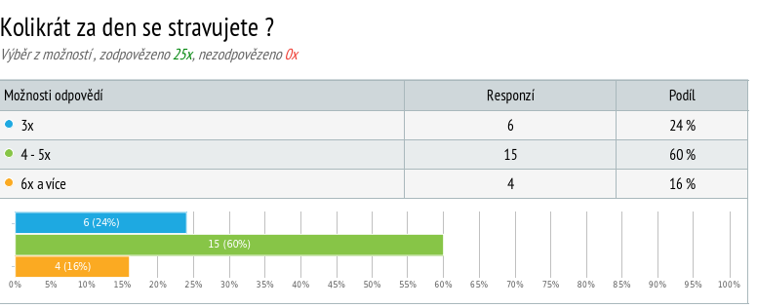

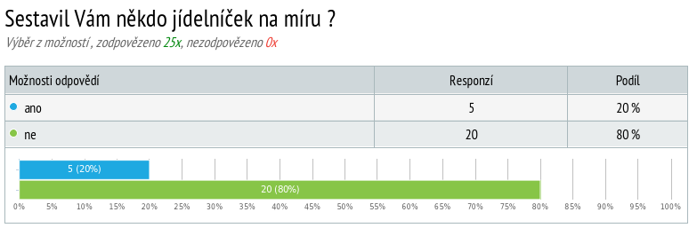

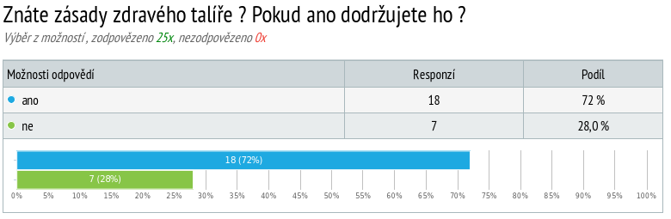

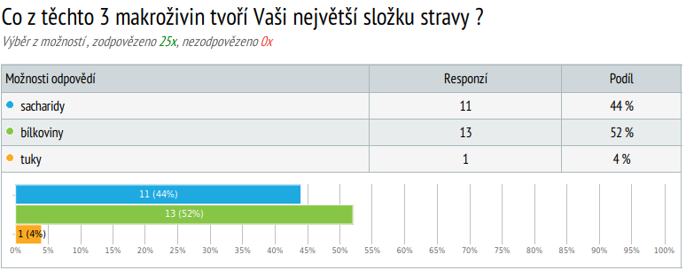
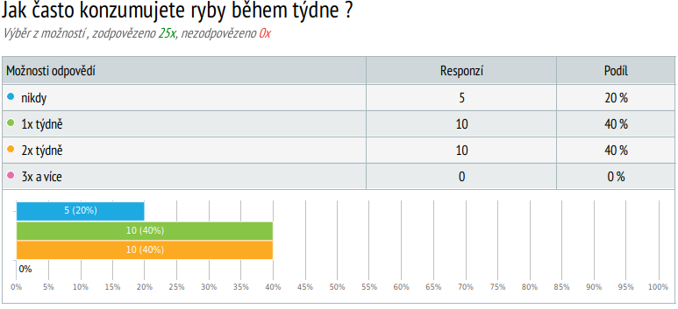

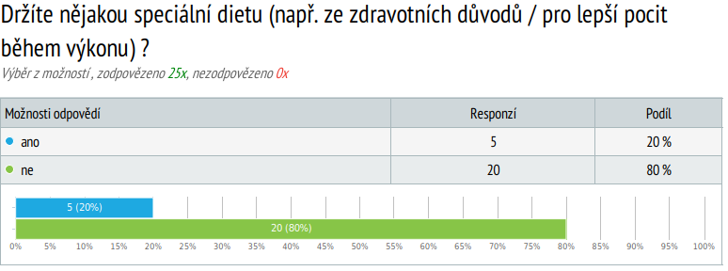

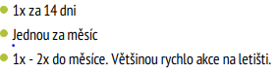
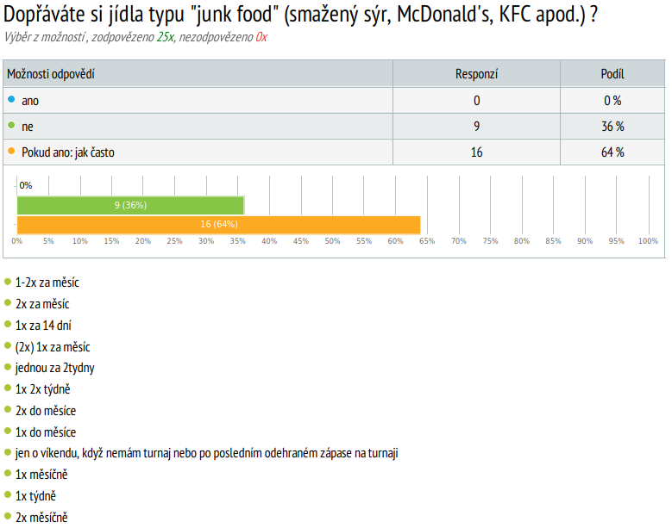

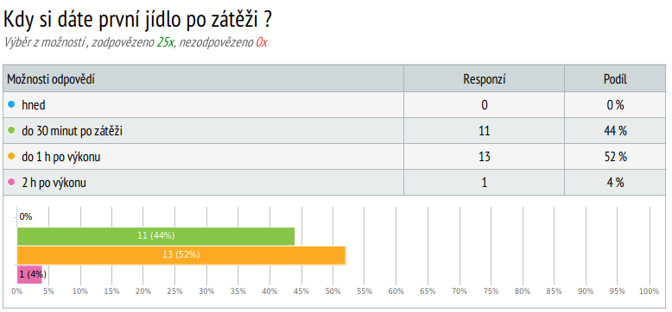

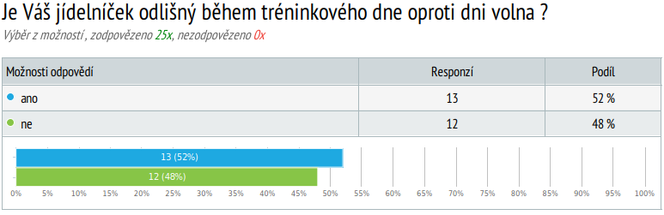

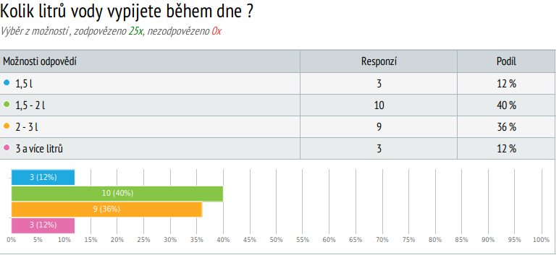

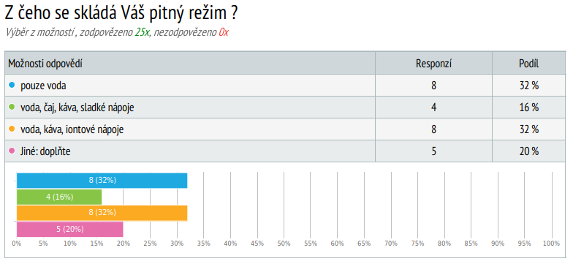

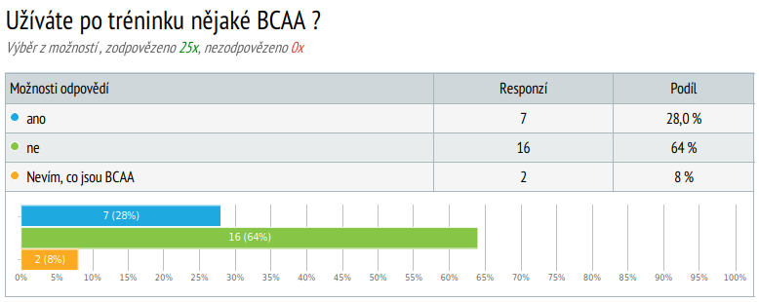
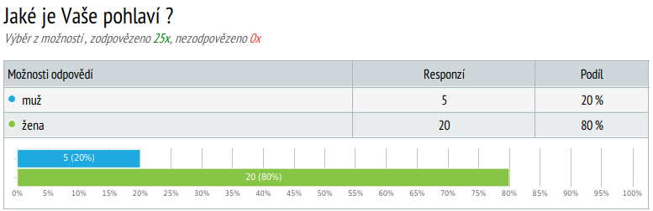
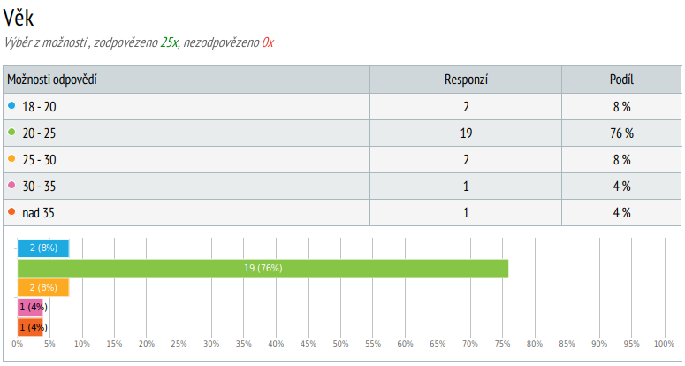

Fotbal

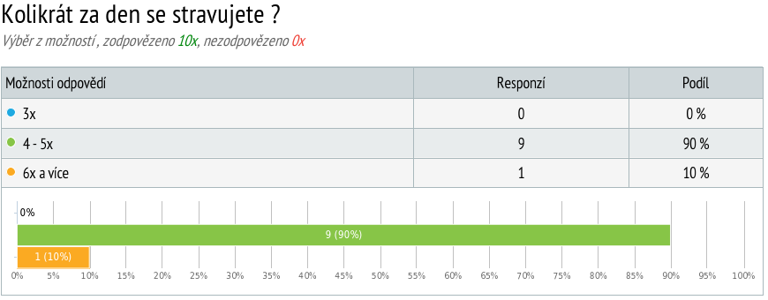
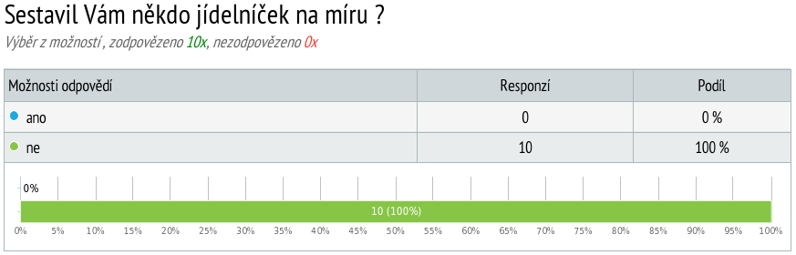
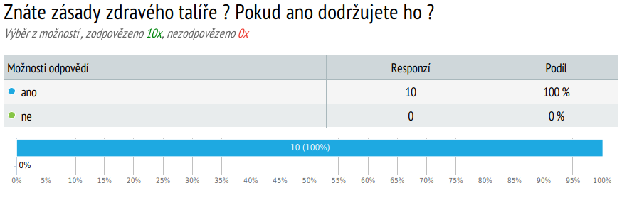

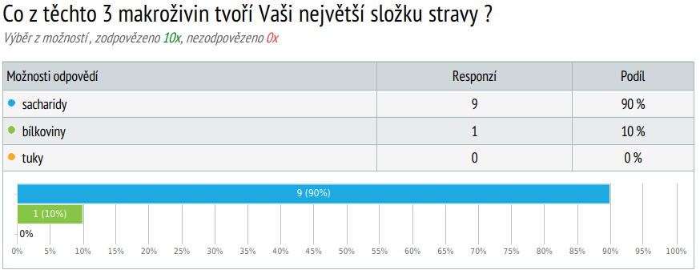
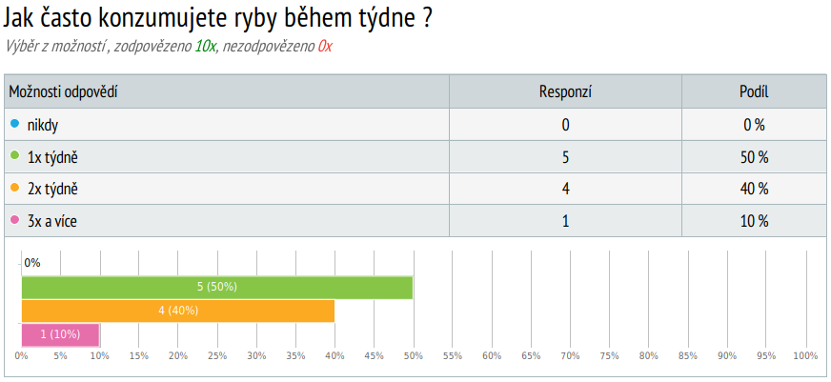

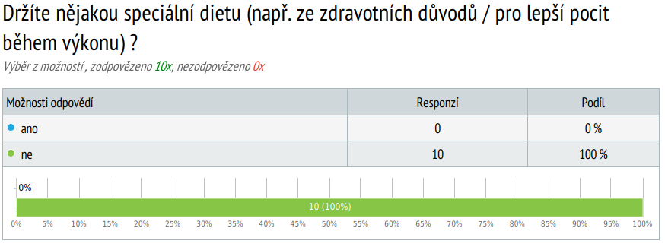

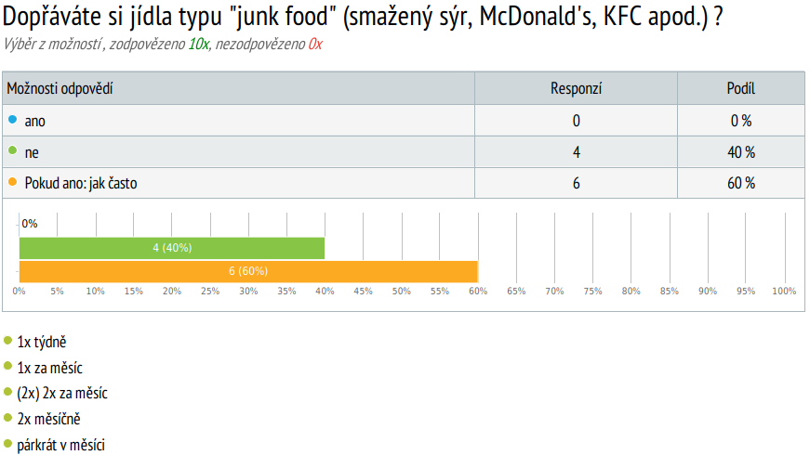

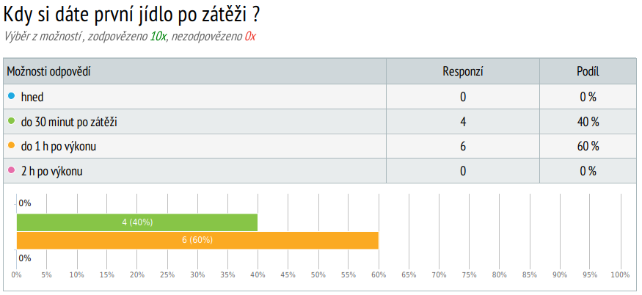

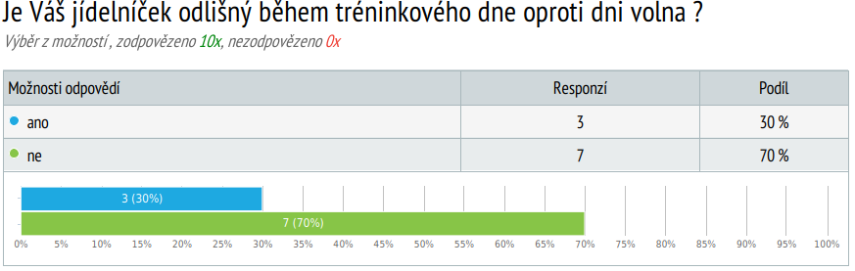

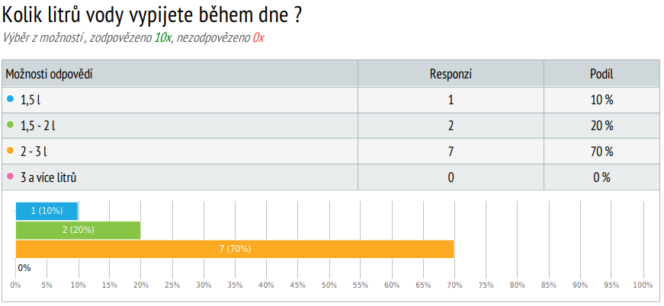

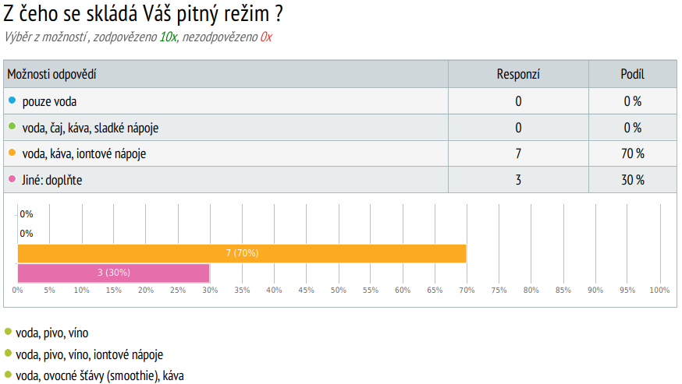

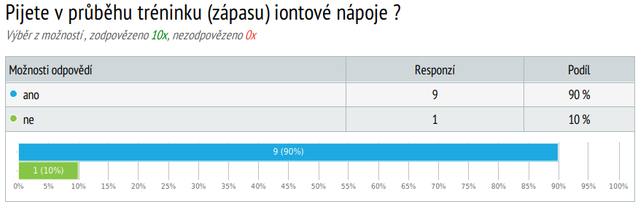
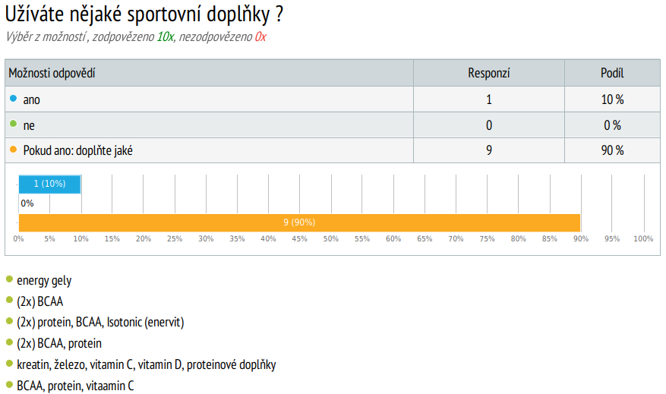

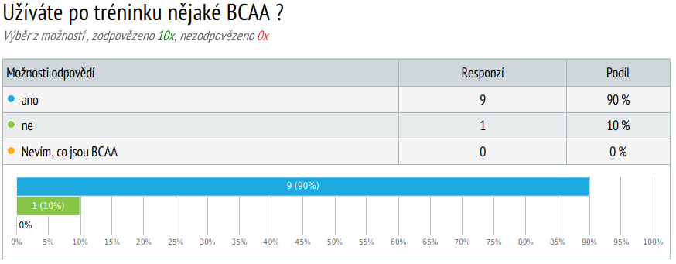

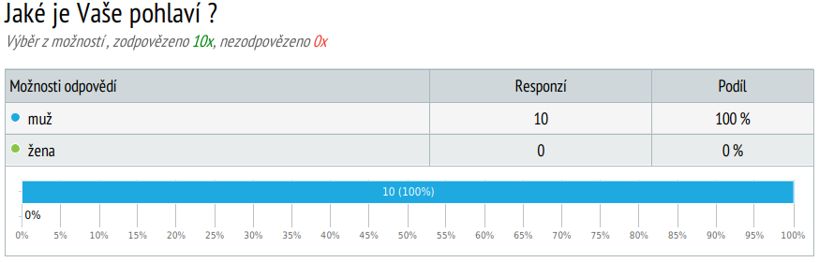
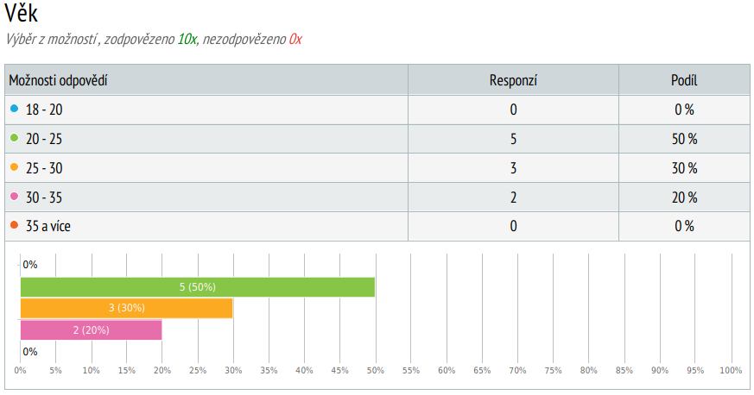

Bojové sporty
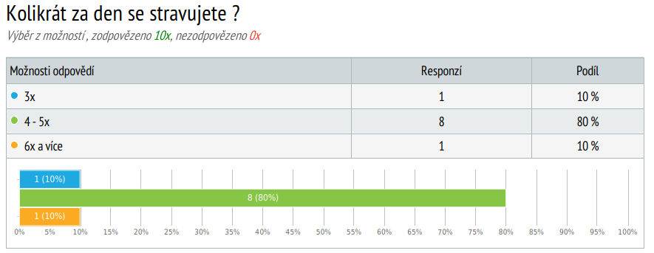
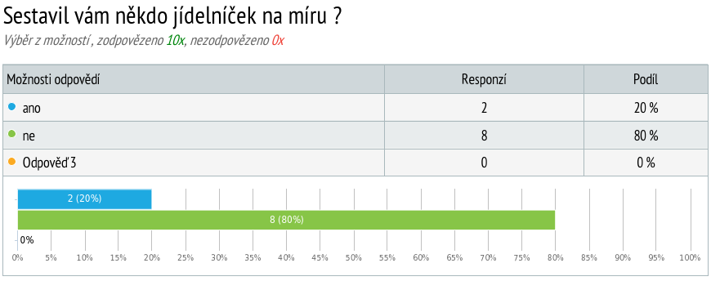
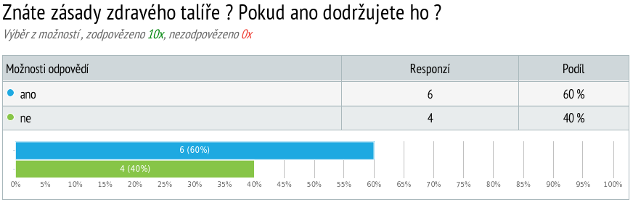
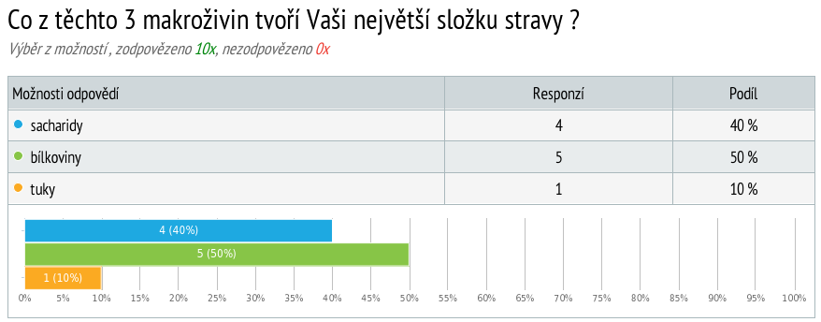
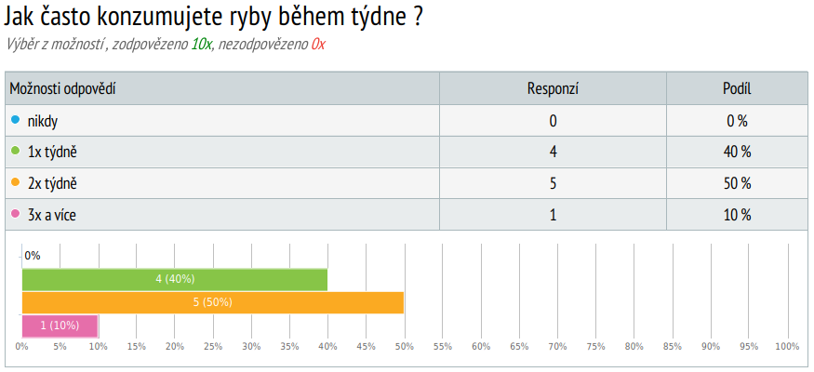

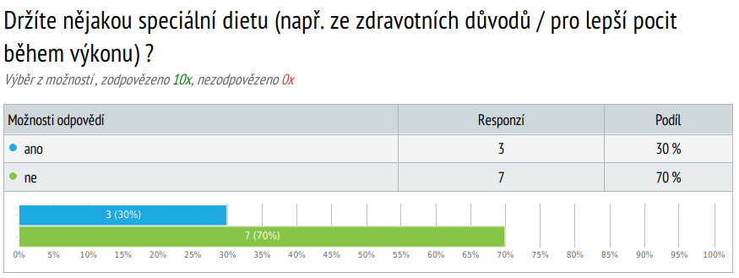

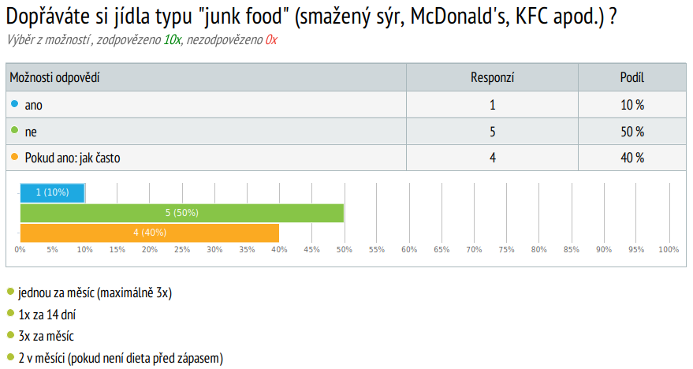

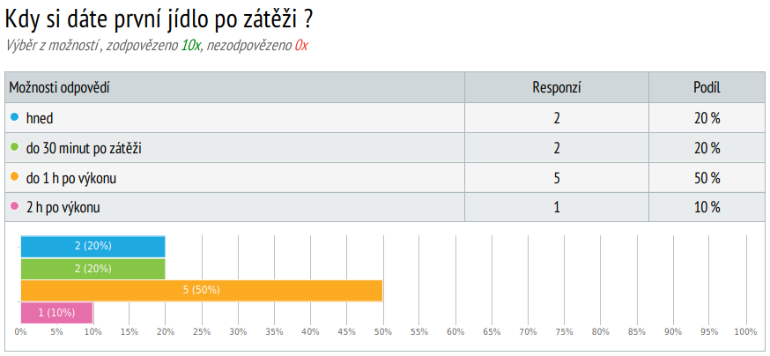

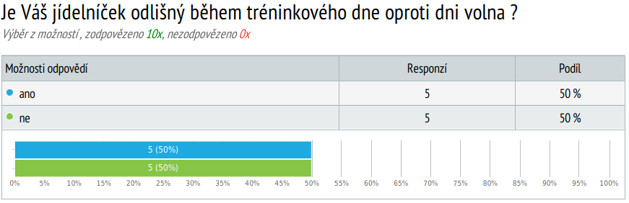

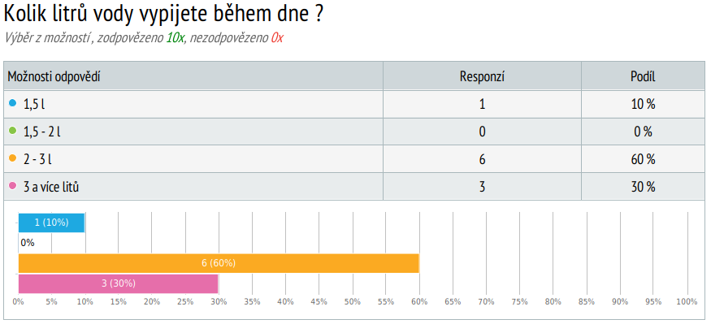

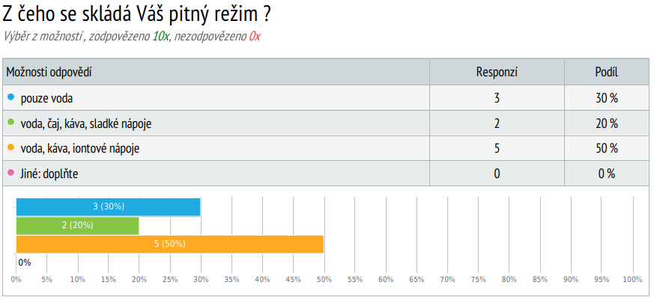

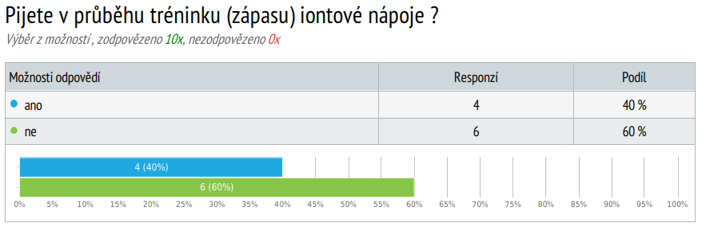

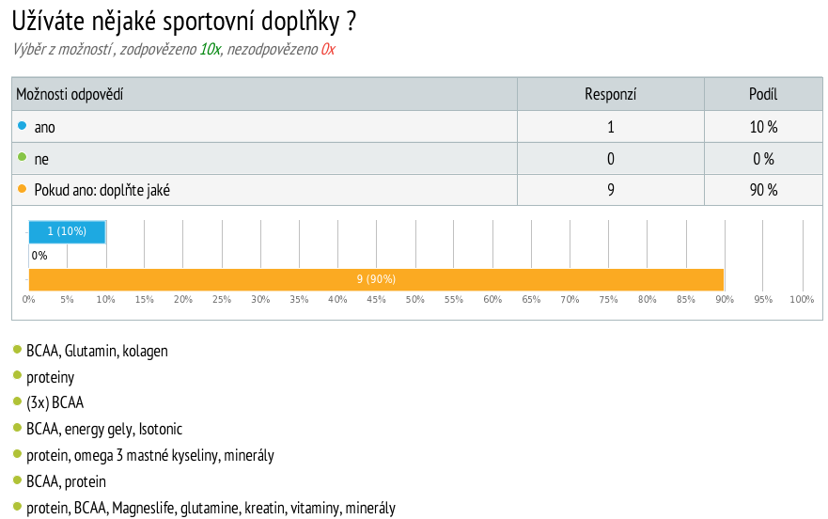

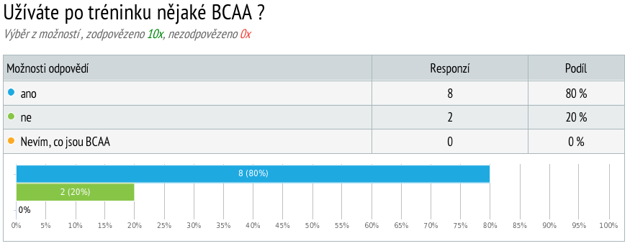

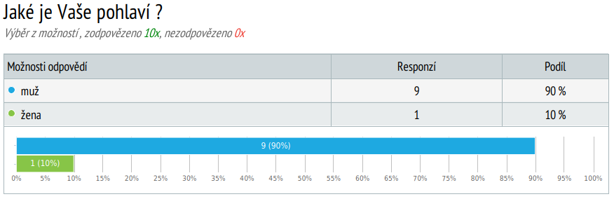

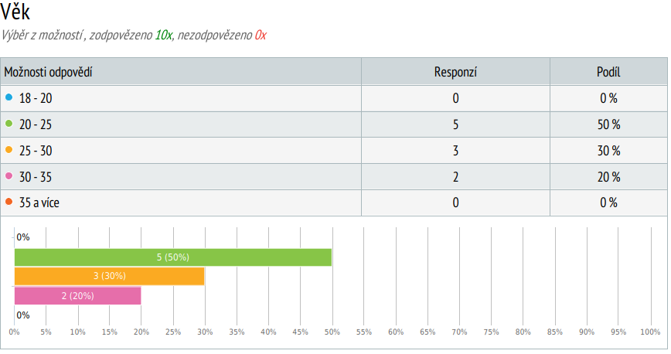

Triatlon
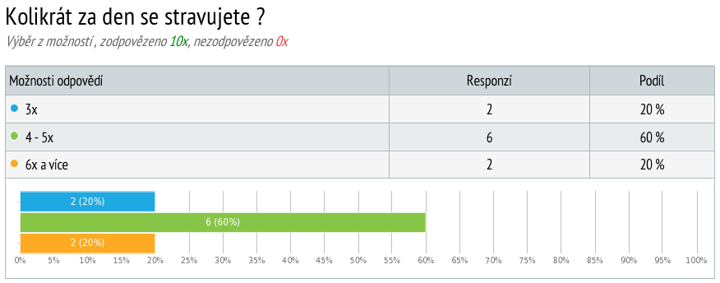

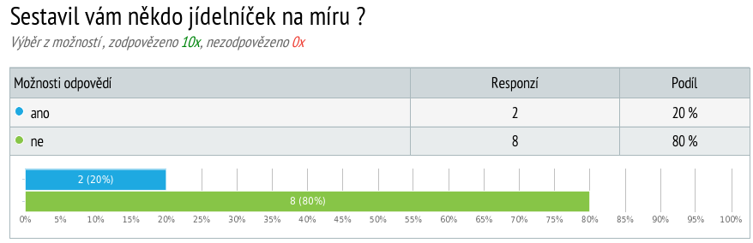

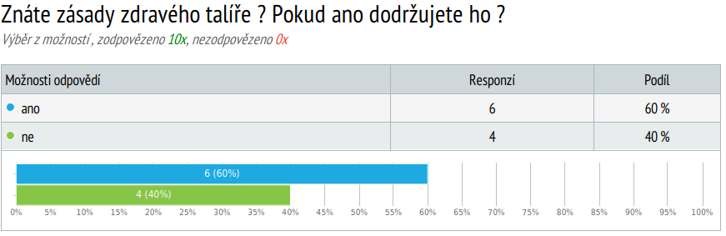

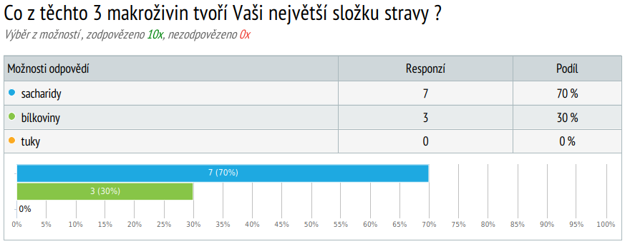

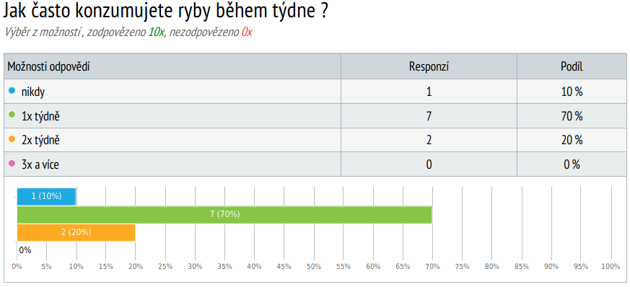

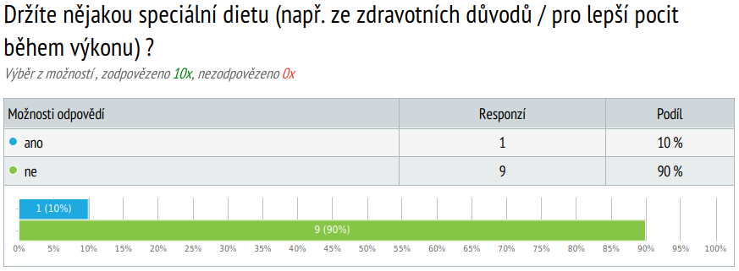

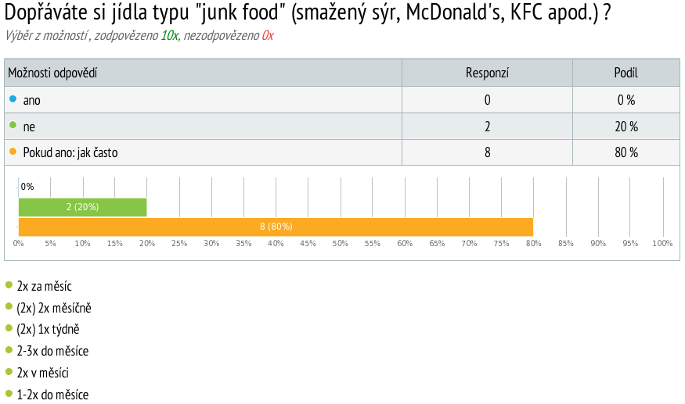

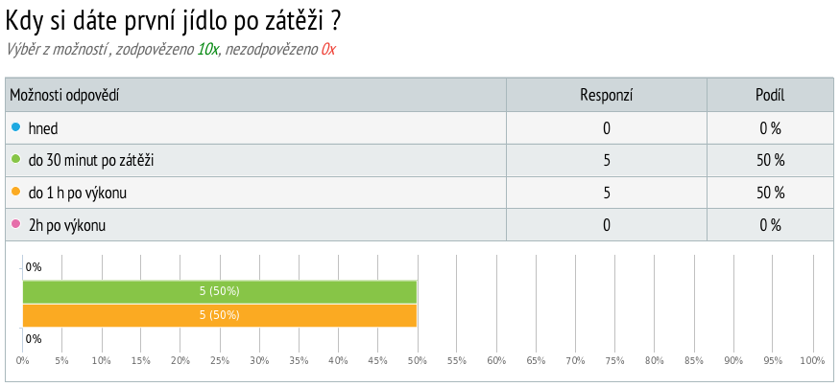

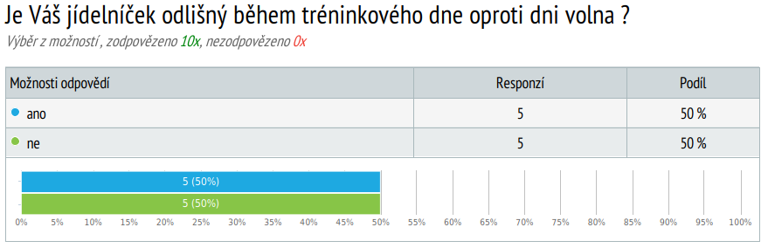

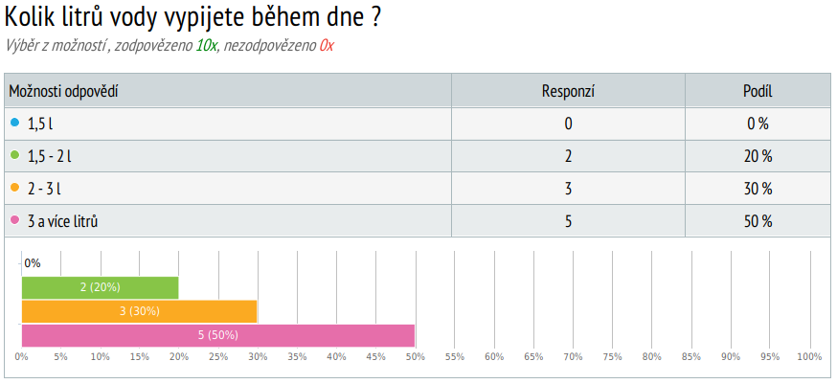

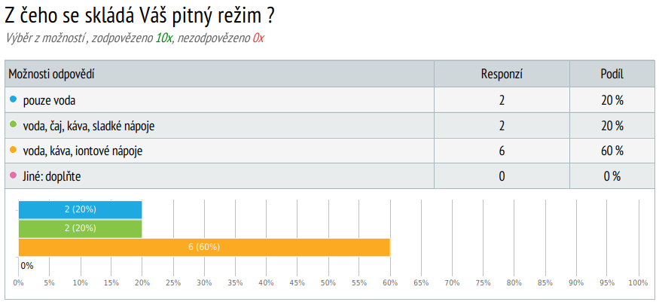

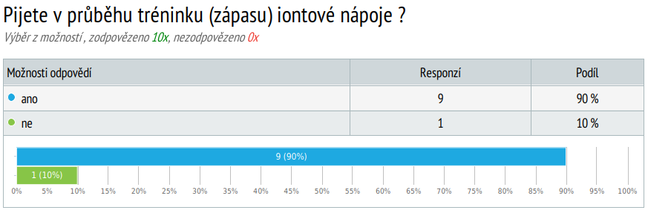

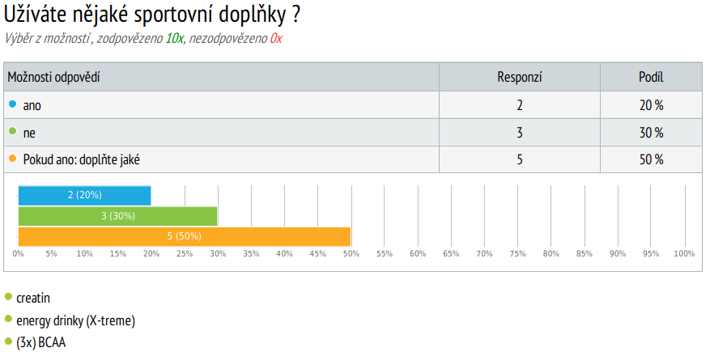

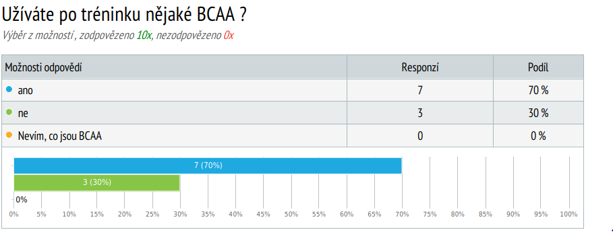

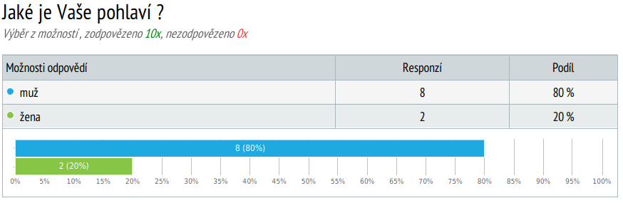

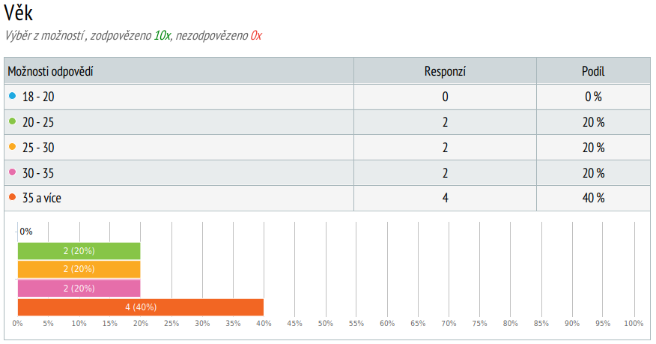

Příloha č.2
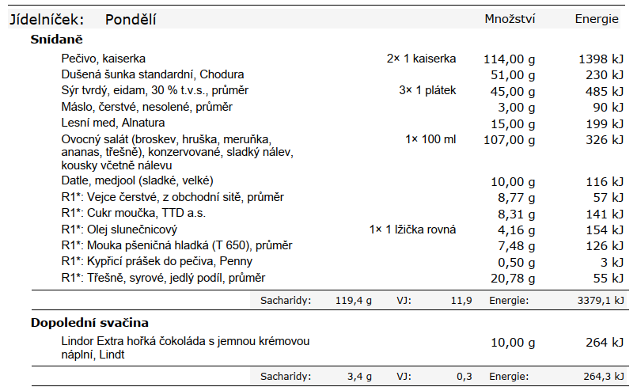
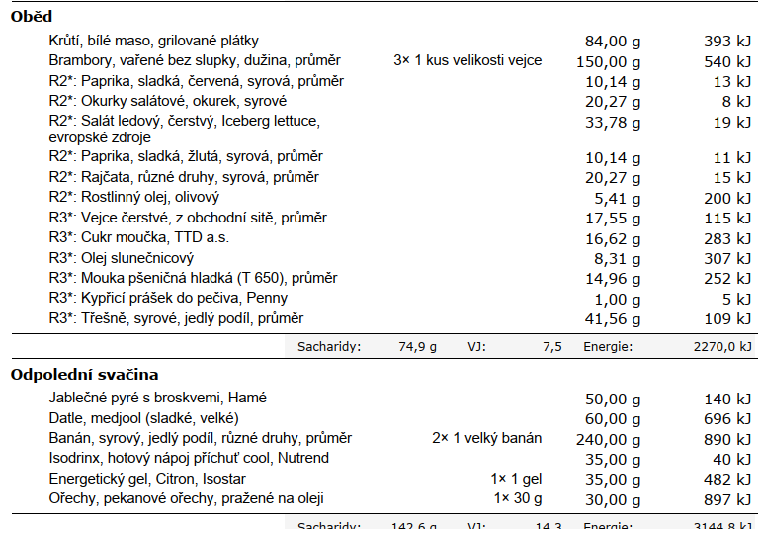
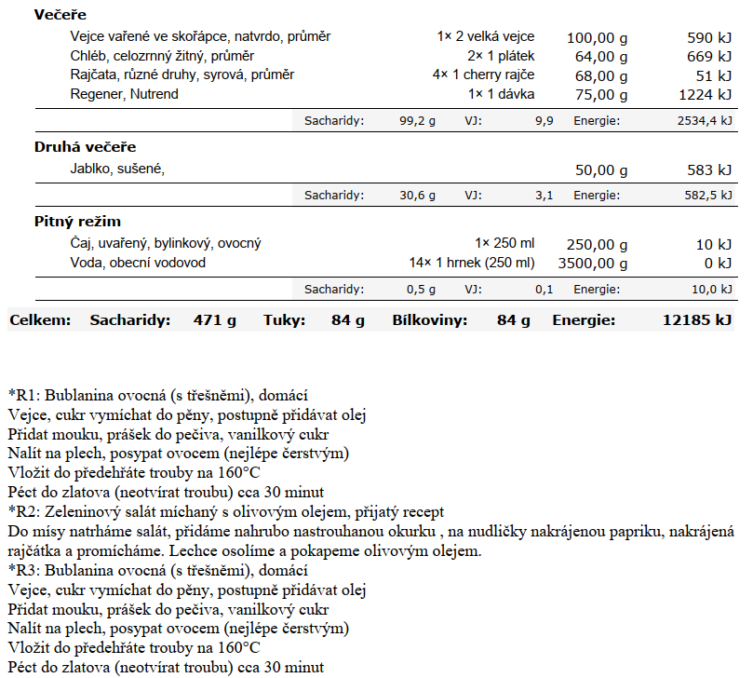
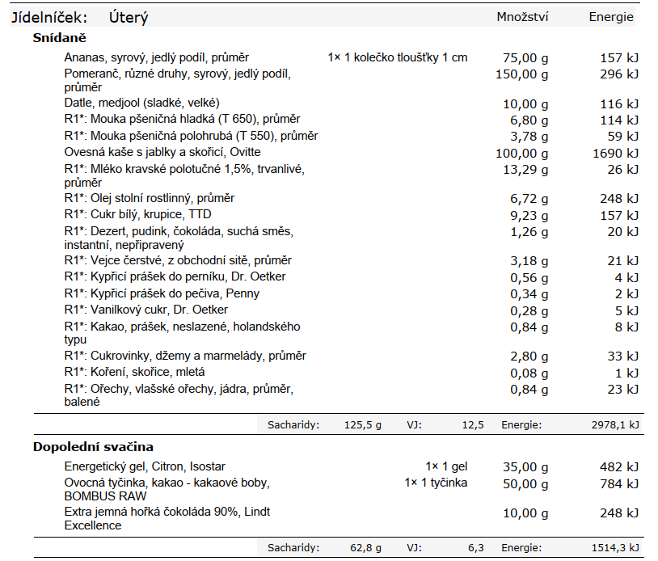
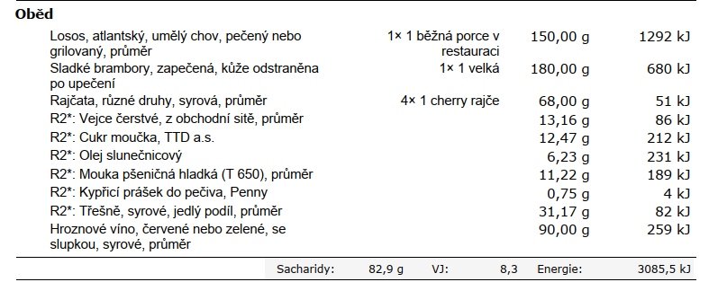
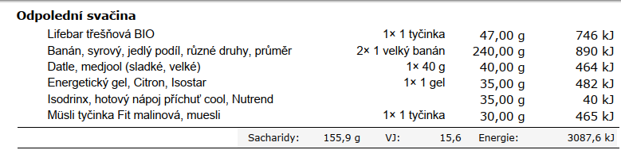
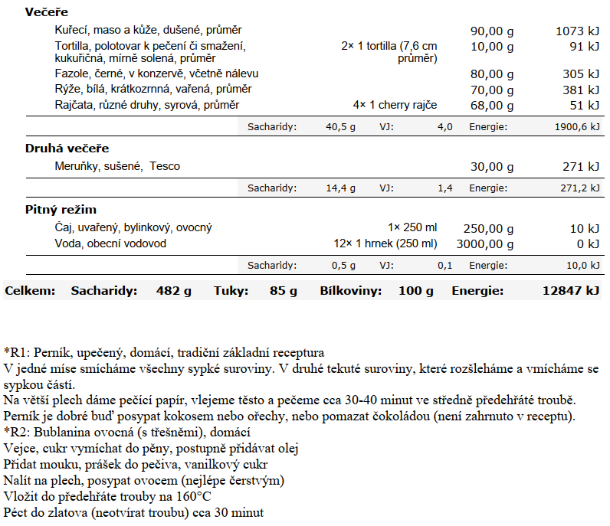
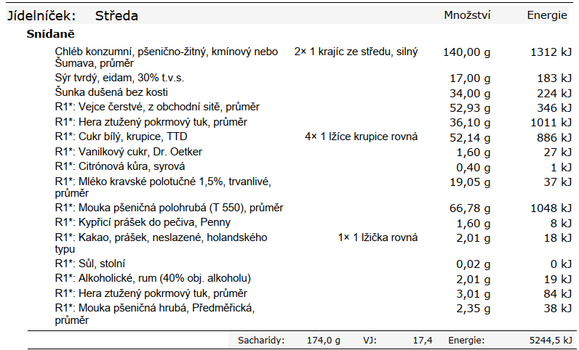
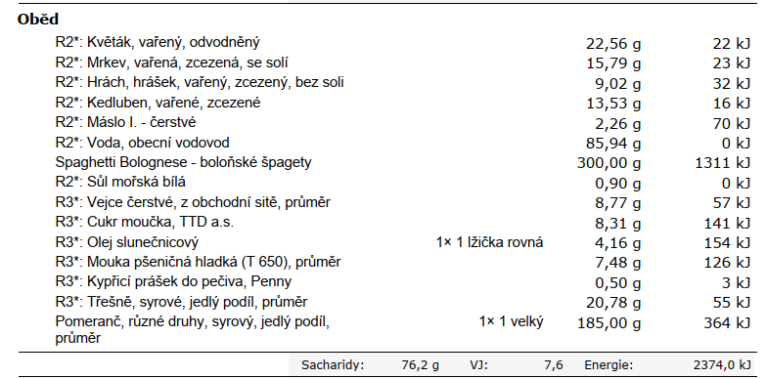
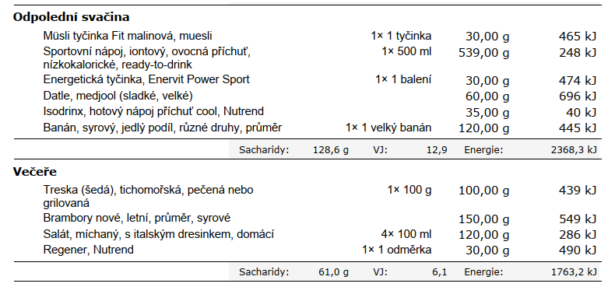
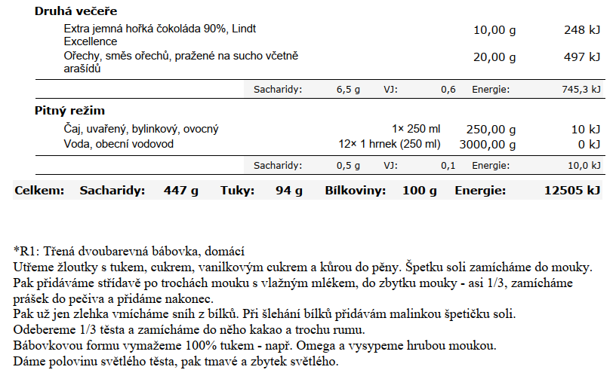
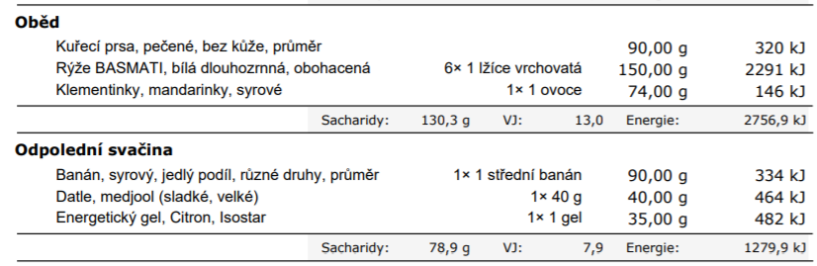
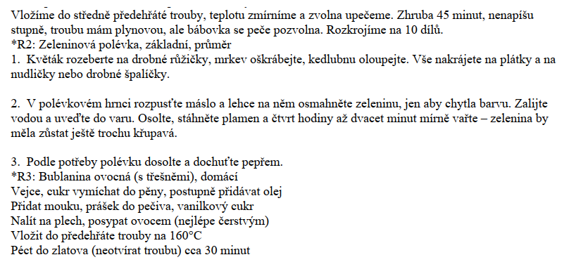
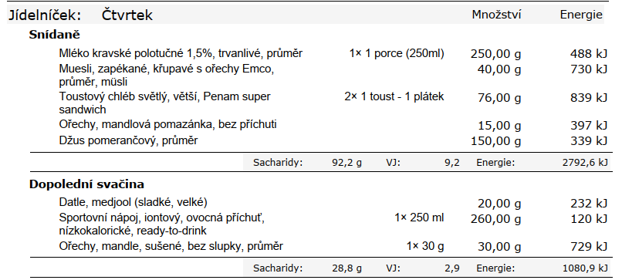

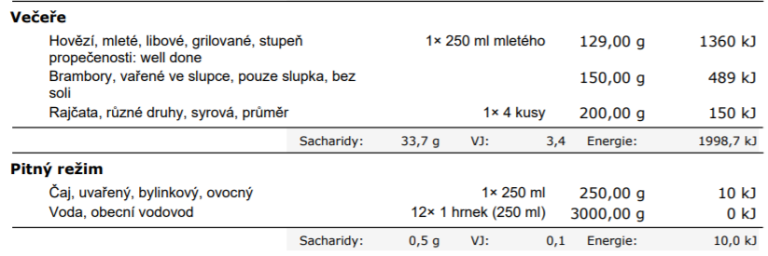
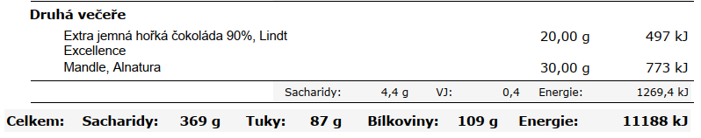

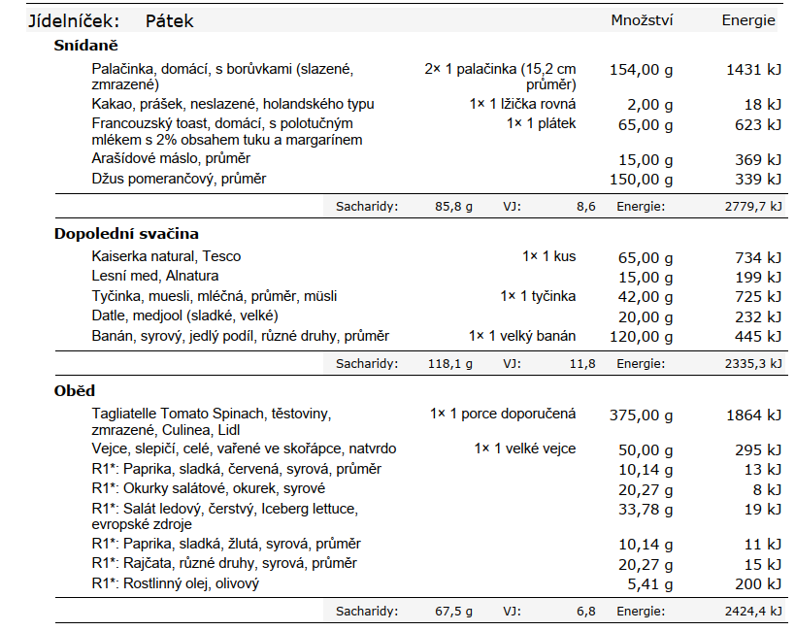
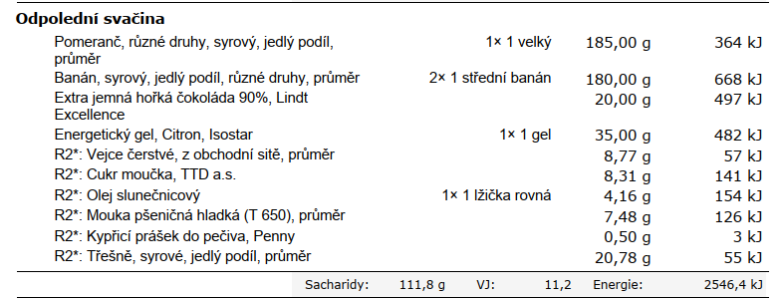
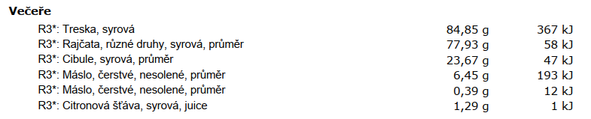

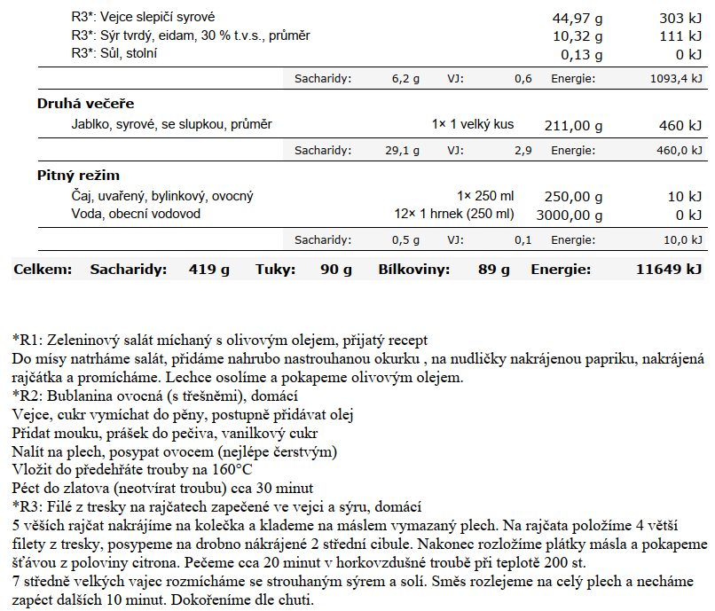
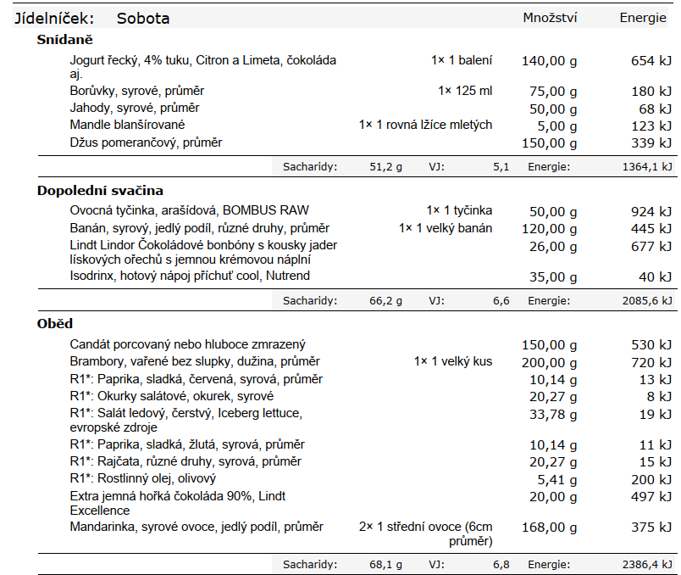
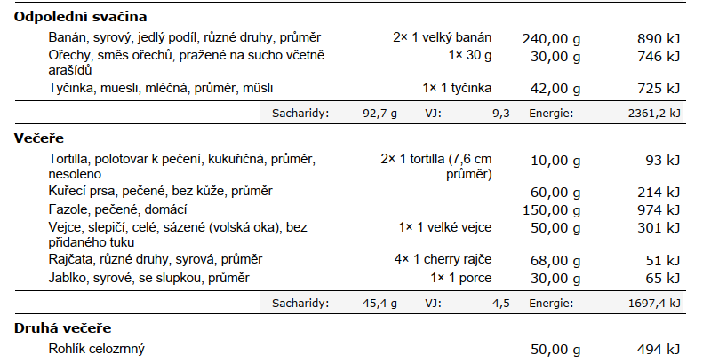
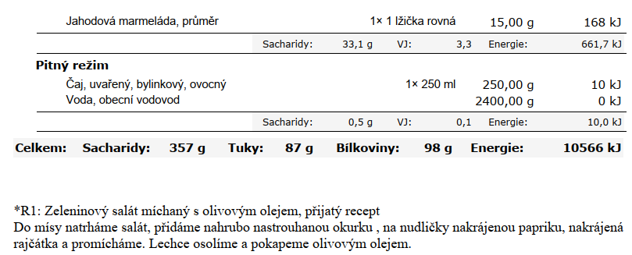
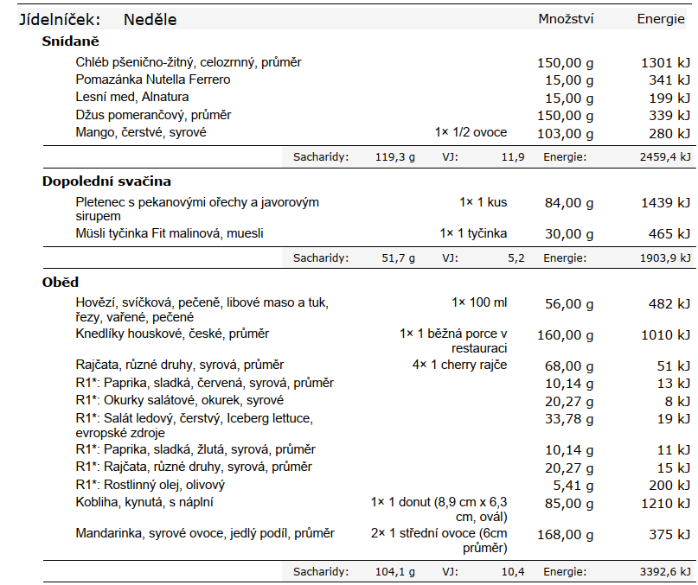
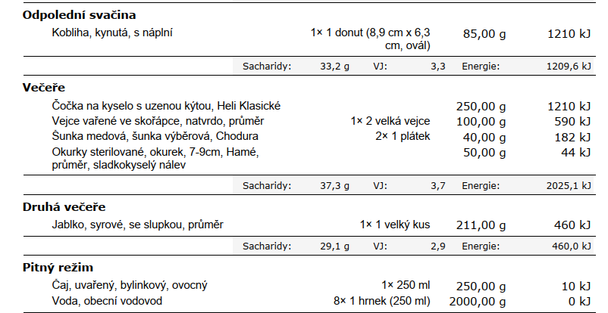
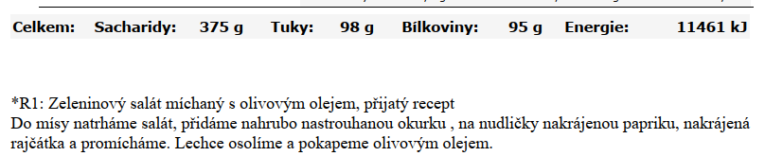

Příloha č.3

